Cover Page
Rev B
Estudio geológico Cuenca Titijones
Estudio Hidrológico e Hidrogeológico del Acuífero Titijones, | Unidad Minera Cuajone, | Perú

Southern Peru Copper Corporation

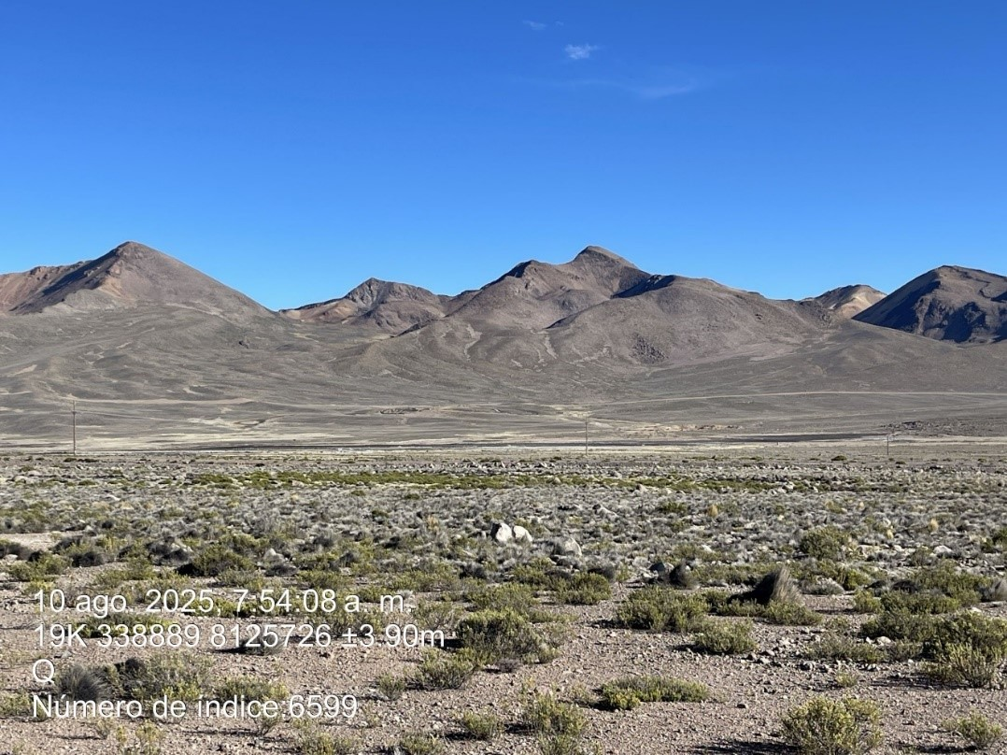
SRK Consulting (Peru) S.A. | ○ | 22H62001 | ○ | Diciembre | 2025

Inside Cover Page

Rev B

Estudio geológico Cuenca Titijones
Nombre de proyecto, Ubicación de proyecto, País de proyecto

Preparado para:
Southern Peru Copper Corporation  Av. Caminos del Inca 171  Lima, Surco , 15039  Perú  +51 5120440  www.southernperu.com | 

Preparado por:
SRK Consulting (Peru) S.A.  Avenida La Paz 1227  Miraflores, Lima, 15074  Perú  +51 1 206 5900  www.srk.com | 

Autor principal: | Luis Quispesivana | Iniciales: | LQ

Revisor: | Emiliano Maquera | Iniciales: | EM

Nombre de archivo:
Informe geológico Titijones_revB

Cita sugerida:
SRK Consulting (Peru) S.A. 2025. Estudio geológico Cuenca Titijones. Rev B. Preparado para Southern Peru Copper Corporation: Lima, Surco. Número de proyecto: 22H62001. Fecha de emisión Diciembre. 2025.

Derechos de autor © 2025
SRK Consulting (Peru) S.A. | ¡ 22H62001 | ¡ Diciembre | 2025

Créditos
Créditos a autores, contribuciones y otros o eliminar campo
SRK Consulting (Peru) S.A. preparó este documento para Southern Perú Copper Corporation, nuestro cliente. Cualquier uso que alguna tercera parte haga de este documento o cualquier decisión que tome con base en el mismo son responsabilidad exclusiva de dicha tercera parte. Bajo ninguna circunstancia SRK acepta cualquier responsabilidad consecuente que pudiera surgir de las decisiones comerciales o acciones resultantes del uso de este reporte por una tercera parte.
Las opiniones expresadas en este documento se basan en la información con la que contaba SRK al momento de su preparación. SRK ha ejercido el debido cuidado al revisar la información proporcionada por otros para su uso en este proyecto. Si bien SRK comparó los principales datos proporcionados con los valores esperados, la exactitud de los resultados y las conclusiones de la revisión dependen por completo de la precisión y exhaustividad de los datos proporcionados. SRK no asume responsabilidad alguna por cualesquier errores u omisiones en la información provista, excepto al grado en que se hubiese contratado a SRK para verificar los datos.

Disclaimer and Notices

Tabla de contenido
Cover Page i
Inside Cover Page i
Créditos iii
Disclaimer and Notices iii
Tabla de contenido iv
Definiciones vi
1 Aspectos generales 7
1.1 Introducción 7
1.2 Antecedentes 7
1.3 Objetivos 9
1.3.1 Objetivo general 9
1.3.2 Objetivos específicos 9
1.4 Metodología empleada para el área de estudio 9
1.5 Ubicación del área de estudio 9
2 Marco geológico local del área Titijones 11
2.1 Formación Maure 12
2.2 Formación Sencca 13
2.3 Formación Capillune 17
2.4 Grupo Barroso (Morfoestructuras volcánicas) 22
2.4.1 Volcánico Fisural Arichaua 22
2.4.2 Volcánico Fisural Limani 24
2.4.3 Centro volcánico Iruma 25
2.4.4 Domo volcánico Eslabón 27
2.4.5 Centro Volcánico Arundaya 29
2.4.6 Domo Volcánico Arundaya 31
2.4.7 Centro Volcánico Cancavine 32
2.4.8 Centro Volcánico Titine 34
2.4.9 Depósitos de Cobertura 36
2.4.10 Depósitos aluviales 37
3 Marco tectónico estructural 38
3.1 Falla tectónica local 1 38
3.2 Falla tectónica local 2 38
3.3 Falla tectónica local 3 38
3.4 Falla tectónica local 4 38
4 Marco Neotectónico 38
4.1 Falla Neotectónica local 1 39
4.2 Falla Neotectónica Ticsani – Suches 39
5 Manantiales 41
5.1 Manante 1 41
5.2 Manante 2 42
6 Zonas húmedas 43
6.1 Zona húmeda 1 43
7 Filtraciones 44
7.1 Filtraciones 1 44
7.2 Filtración 2 44
8 Estaciones de Bombeo 45
8.1 Estación de Bombeo (TW-2A) 45
8.2 Estación de Bombeo (TW-03) 45
8.3 Estación de Bombeo (TW-04) 45
9 Fuente de agua 46
9.1 Fuente de agua principal 46
10 Cursos de agua 47
10.1 Curso de agua 1 47
10.2 Curso de agua 2 47
10.3 Curso de agua 3 47
11 Lagunas - Lagunillas 48
11.1 Laguna seca 48
11.2 Laguna Parincota 48
11.3 Lagunas Limani 48
11.4 Lagunilla 1 49
11.5 Lagunilla 2 49
12 Interpretación geológica subcuenca Titijones 50
13 Conclusiones y recomendaciones 52
13.1 Conclusiones 52
13.2 Recomendaciones 53
Cierre lvii
Referencias lviii
Apéndice A Planos lix
Apéndice B Álbum fotográfico lx

Tabla de ilustraciones

Figura 1-1: Ubicación del área de estudio 11
Figura 2-1: Formación Maure 13
Figura 2-2: (A) Contacto geológico reconocido: Formación Maure Tp-ma (base) y Formación Sencca Tp-vse (superior); cubiertos por volcánicos recientes (andesitas) 14
Figura 2-3: Formación Sencca 15
Figura 2-4: A) Contacto geológico reconocido: Formación Sencca Tp-vse (base) y Formación Capillune Tp-ca (superior); cubiertos por volcánicos recientes (andesitas) 16
Figura 2-5: Formación Capillune 17
Figura 2-6: Secuencia estratigráfica superior; Formación Capillune 19
Figura 2-7: Secuencia estratigráfica inferior; Formación Capillune 20
Figura 2-8: Centro volcánico Fisural Arichaua 22
Figura 2-9: Volcánico Fisural Limani 24
Figura 2-10: Centro volcánico Iruma 25
Figura 2-11: (A,B) Andesita alterada por fluidos hidrotermales (coloraciones marrón rojizas) 27
Figura 2-12: Domo Eslabon 27
Figura 2-13: (A, B) Andesita porfiritica alterada por hidrotermalismo (marrón rojizas) 28
Figura 2-14: Centro volcánico Arundaya 29
Figura 2-15: Centro volcánico Arundaya 30
Figura 2-16: (A) Andesita fluidal Arundaya; (B) Textura fluidal-bandeada, andesita Arundaya. 31
Figura 2-17: Domo Arundaya 31
Figura 2-18: Centro volcanico Cancavine 32
Figura 2-19: (A) Andesita Cancavine; (B) Textura porfídica andesita Cancavine . 33
Figura 2-20: (A) Andesita Cancavine; (B) Textura porfídica andesita Cancavine . 33
Figura 2-21: Centro volcánico Titine 34
Figura 2-22: (A, B) Afloramientos andesita fluidal. 35
Figura 2-23: (A) Andesitas alteradas en centro volcánico; (B) Alteración hidrotermal: argilica, silica, oxidación, en lado oriental. 36
Figura 2-24: Depósito morrénico con crestas direccionadas 37
Figura 4-1: Falla Neotectónica local 1 39
Figura 4-2: Sistema de fallas Ticsani - Suches 40
Figura 4-3: Sistema de fallas Ticsani - Suches 41
Figura 5-1: (A) Manante 1 (B) Manante 1 42
Figura 9-1: Prolongacion Nevado Tutupaca - cerro Limani. 44

Índice de tablas

Tabla 1-1: Las unidades litoestratigráficas presentes en el área de estudio: 12

Definiciones
Esta lista contiene definiciones de símbolos, unidades, abreviaturas y terminología que puede ser poco familiar para el lector.

Fm | Formación
SIF | Sistema de fallas Incapuquio
SFCC | Sistema de fallas de la Cordillera de la Costa

Aspectos generales

Introducción
La empresa Southern Copper Perú (en adelante SPCC) encargo a SRK Consulting (Peru) S.A. (en adelante SRK) realizar el “Estudio Hidrológico e Hidrogeológico del Acuífero Titijones”, que forma parte del estudio hidrológico e hidrogeológico para la Unidad Minera Cuajone. Esta Unidad Minera Cuajone se encuentra en el distrito de Torata, provincia Mariscal Nieto, departamento de Moquegua, específicamente a 180 km de la ciudad de Tacna.
El estudio geológico fue realizado como parte del “Estudio Hidrológico e Hidrogeológico del acuífero Titijones” con el objetivo de actualizar el mapeo y el modelo geológico en 3D. Este modelo se empleará en un modelo numérico de la zona variablemente saturada.
El mapeo geológico en la zona de estudio consistió en la caracterización detallada de las unidades litoestratigráficas, morfoestructuras volcánicas, estructuras tectónicas y relaciones de contacto presentes en la zona de estudio.
Para ello, se realizaron trabajos de campo que incluyeron levantamiento geológico, análisis estructural, levantamiento de secciones litoestratigráficas y en gabinete elaboración del mapa geológico final, secciones longitudinales y transversales en base a información de campo y complementadas con perforaciones, piezómetros, estudios geofísicos mayormente proporcionada por SPCC.

Antecedentes
SPCC proporcionó la información histórica del área de Titijones, así como: informes técnicos, reportes de campo, registros de perforaciones diamantinas e instalación de piezómetros, planos geotécnicos, estudios geofísicos. Toda esta información fue esencial para el entendimiento geológico y elaborar las secciones longitudinales - transversales de la zona de estudio.
A continuación, se muestran las informaciones relevantes para el presente estudio:
- Imagen de Satélite Google Earth Pro.
- Ortofotos proporcionadas por parte de SPCC (Sector Titijones).
- Investigación y desarrollo de recursos hídricos subterráneos y sistema planificado de producción para el abastecimiento de agua. “Apéndice A”. Registros geológicos integrales Autoridad Nacional del agua Southern Perú Copper Corporation (1968 – 1972).
- Sistema de abastecimiento de agua Fallas y estructuras de cizallamiento en las cuencas Titijones – Suches - Viscacha y Pasto Grande. Southern Peru Copper Corporation. (1970).
- Proyecto Cuajone Investigación y desarrollo de recursos hídricos subterráneos y sistema planificado de producción para el abastecimiento de agua. “Apéndice A”. Registros geológicos integrales Autoridad Nacional del agua Southern Peru Copper Corporation (1968 – 1972).
- Investigación y desarrollo de recursos hídricos subterráneos y sistema planificado de producción para el abastecimiento de agua. “Apéndice B”. Registros de caudales y niveles. Pruebas de extracción en estaciones de bombeo. Equipadas con piezómetros. Autoridad Nacional del agua Southern Perú Copper Corporation (1970 – 1974).
- Investigación y desarrollo de recursos hídricos subterráneos y sistema planificado de producción para el abastecimiento de agua. “Apéndice C”,. Estudio geofísico de resistividad eléctrica Acuífero Capillune, Suches. José Arce. Autoridad Nacional del agua Southern Perú Copper Corporation (1970 – 1974).
- Informe de sustento del uso de aguas subterráneas para proyecto Cuajone. Autoridad Nacional del Agua. (agosto – 1974).
- Evaluación geológica preliminar de la Formación Maure en las áreas de Titijones, Huaytire y Viscachas. Departamento de recursos hídricos Southern Perú Copper Corporation. Toquepala, Perú. Informe preparado por Sheydi Valenzuela R. (diciembre - 1999).
- Planos y secciones hidrogeológicas. Cuencas Suches, Vizcachas, Pasto Grande, Loriscota y áreas adyacentes. Proyecto Maure. Departamento de Recursos hídricos. Shirley Valenzuela. Southern Perú Copper Corporation (enero – 2000).
- Evaluación de aguas subterráneas por el método geofísico de sondaje eléctrico vertical en el sector de Titijones – Empresa Minera Southern Perú. Universidad Nacional de San Agustín de Arequipa. Instituto Geofísico - UNAS (marzo 2005).
- Estudio multitemporal de cobertura vegetacional utilizando imágenes satelitales Landsat e Ikonos. Informe final periodo húmedo. GEOMAP CONSULTORES SAC. (junio - 2011).
- Estudio multitemporal de cobertura vegetacional utilizando imágenes satelitales Landsat e Ikonos. Informe final Análisis periodo seco. GEOMAP CONSULTORES SAC. (junio - 2011).
- Estudio hidrogeoquimico e Isotopos de la zona de recursos hídricos altoandinos, Southern Perú Copper Corporation. EGO-AGUIRRE &SMUDA SAC. (dic – 2012).
- Pozos y perforaciones cuenca Titijones. Southern Perú Copper Corporation (1996).
- Zanjas de infiltración acuífero Titijones. Southern Perú Copper Corporation (2019).
- Análisis hidrodinámico de la recarga en los acuíferos Huaytire, Viscachas y Titijones. Southern Perú Copper Corporation. Rev. B Capítulo de Geología. Preparado por: AMPHOS 21 CONSULTING PERU SAC. (nov. 2013).
- Análisis hidrodinámico de la recarga en Titijones, Huaytire y Viscachas. Southern Perú Copper Corporation. Rev. B. Preparado por: AMPHOS 21 CONSULTING PERU SAC. (ene. 2014).
- Modelamiento conceptual y numérico del acuífero Titijones. Gerencia de Recursos hídricos Southern Perú Copper Corporation. (2023)
- Estudio hidrogeológico para la acreditación de la disponibilidad hídrica subterránea para pozo tubular. Proyecto “Mejoramiento y ampliación del servicio de agua potable urbano y mejoramiento y ampliación del servicio d alcantarillado en la subcuenca del rio Torata distrito de Torata de la provincia de Mariscal Nieto del departamento de Moquegua”. HIDROAMBIENTE & CONSTRUCTORES SAC (2024)
- Estudio Geofísico con Tomografía Eléctrica (TE) para el proyecto Cuajone. SRK Consulting Perú. Realizado por AQUIFER Consultoría & Ingeniería. (2025)

Objetivos

Objetivo general
El objetivo principal es efectuar el estudio hidrológico e hidrogeológico del acuífero Titijones.

Objetivos específicos
Los objetivos específicos son los siguientes:
- Recopilación y revisión de la información proporcionada por SPCC.
- Caracterizar las unidades litoestratigráficas y tectónica estructural de la zona de estudio.
- Elaborar el plano geológico de superficie y secciones geológicas representativas 2D.

Metodología empleada para el área de estudio
El desarrollo del presente estudio se realizó en dos (02) etapas:
- Etapa preliminar. – En esta etapa comprende la recopilación y análisis de la siguiente información principal:
  - Recopilación y evaluación de información bibliográfica: topográfica, hidrometereológica, geológica, geomorfológica, peligros geológicos, perforaciones e instalación de piezómetros, estudios geofísicos, proporcionados por SPCC.
  - Análisis e interpretación de los aspectos geológicos: utilizando imágenes de satélite de Google Pro y ortofotografías georeferenciadas, proporcionadas por el cliente.
  - Trabajos de campo mediante travers y/o puntos específicos de control, los cuales han sido documentados con fotografías referenciadas y ubicados con GPS navegador. La área de Titijones se ha levantado a escala 1:5 000 y alrededores a escala 1: 10 000.
- Etapa de gabinete. - Una vez concluidos los trabajos de campo, se llevó a cabo el procesamiento de toda la información geológica; donde se plasmó en planos y secciones geológicas (Secciones 1-1’ a 10-10’, A-A’ a E-E’ y X-X’ a Z-Z’) complementadas con registros de perforaciones, piezómetros y estudios geofísicos (SEV y tomografía eléctrica).

Ubicación del área de estudio
El área de estudio presenta dos sectores:
- Mapeo semiregional entorno de la cuenca Titijones, escala: 10,000; área 15,000 hectáreas.
- Mapeo local, cuenca Titijones, escala 1:2000; área 4500 hectáreas. (Figura 1-1)
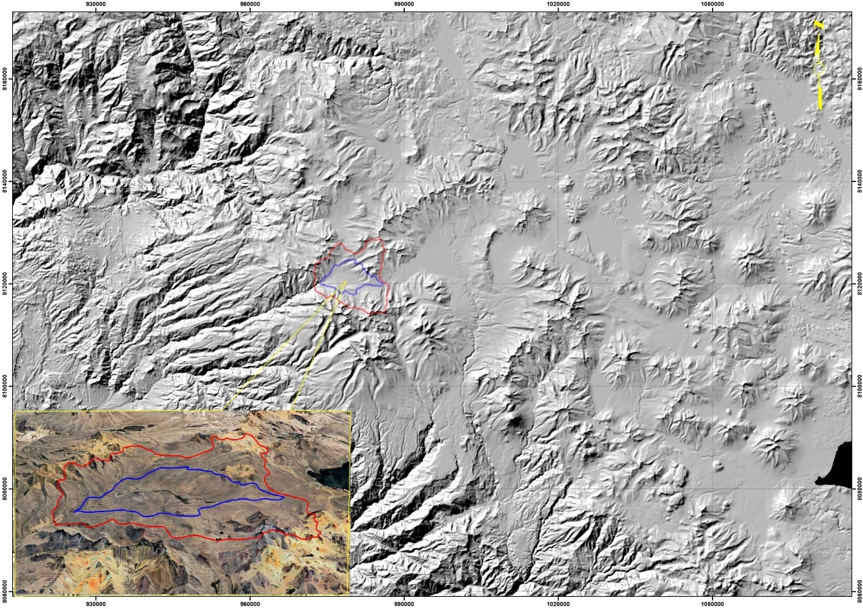
Figura 1-1: Ubicación del área de estudio
Fuente: Imagen SRTM, 2020

Marco geológico local del área Titijones
Tabla 1-1: Las unidades litoestratigráficas presentes en el área de estudio:
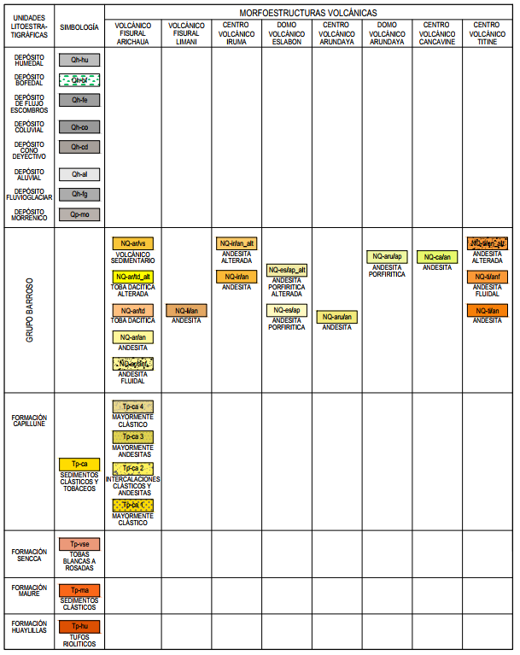
Fuente: SRK Consulting (Peru) S.A., 2025

Formación Maure
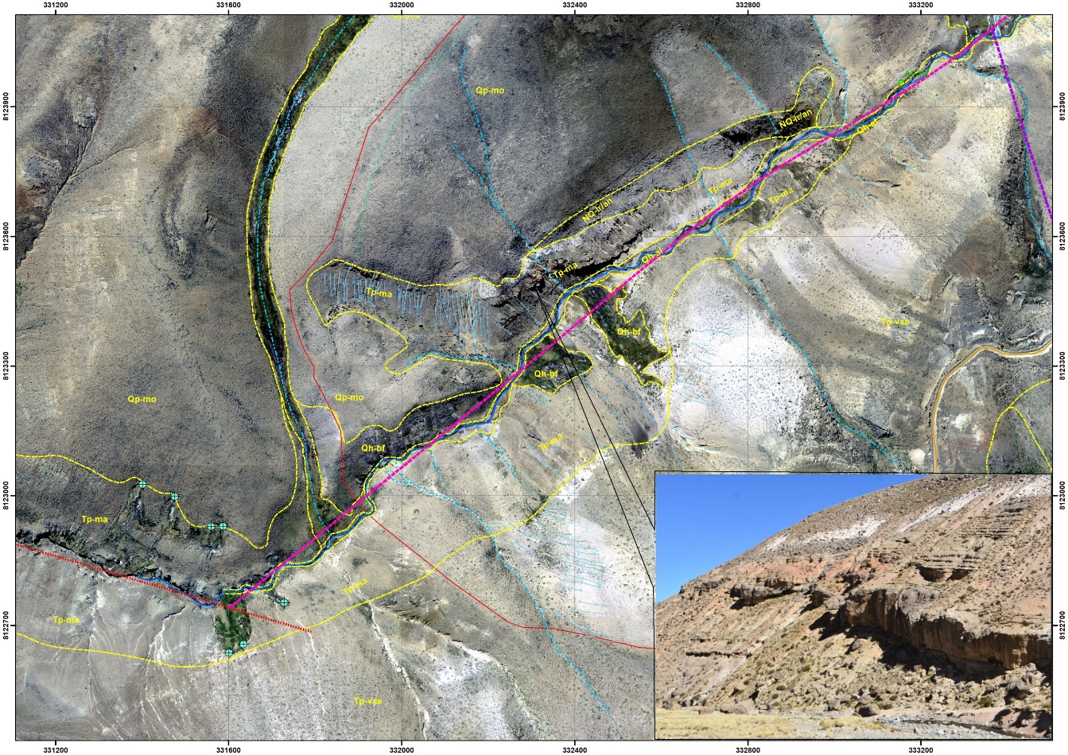
Figura 2-1: Formación Maure
Fuente: SRK Consulting (Perú) S.A., 2025
La unidad litológica base de la zona de estudio corresponde a la Formación Maure, se ubica aguas abajo de la quebrada Titijones, mayormente destaca en ladera derecha con capas de estratos en algunos con cierta resistencia a la erosión. (Figura 2-1).
Conformada por intercalación de areniscas, conglomerados, microconglomerados, tobas retrabajas, arenas, limos; estratos entre 0.20m a 0.40 m de espesor, coloraciones pardo-amarillentas a marrón rojizas; en ladera derecha hacia las partes altas cubierta por depósitos morrénicos, mientras en ladera izquierda infrayace a tobas daciticas blanquecinas; los afloramientos de la Fm. Maure no tienen continuidad hacia aguas arriba, mayormente está cubierta por depósitos aluviales y morrénicos; el último punto de afloramiento reportado se ubica en las coordenadas: E-333038, N-8123827, sin embargo, su continuidad se proyecta en el subsuelo en dirección a la subcuenca Titijones; por lo general la orientación de estratos está comprendida entre N-330º a 340º-E, buzamiento 25º-30º SE, moderada fracturamiento; no se observa fallas tectónicas de relevancia. Según secuencia litoestratigráfica observada destaca sedimentos conglomeradicos con matriz areno-gravosa de alta permeabilidad, asimismo sedimentos finos: limos con delgadas intercalaciones de arenas finas y arcillas, las que se comportan como los sedimentos confinantes. (Apéndice B, Figura 01).
Según inspección campo, suprayace gruesa potencia de tobas Huaylillas e infrayace a flujos piroclásticos y tobas de la Formación Sencca. No se ha medido su potencia, sin embargo, por referencias se estima entre 200 a 250 m.

Contacto formacional:

De acuerdo con los trabajos de campo reportamos contacto geológico reconocido, tope de la Formación Maure y base de la Formación Sencca; se recomienda colocación de un hito con monumentación afín de referencias para futuros trabajos; parte superior está cubierta por volcánicos recientes, ubicados en la margen derecha de la quebrada Titijones, coordenadas siguientes (Figura 2-2):

Este 332411
Norte 8123586

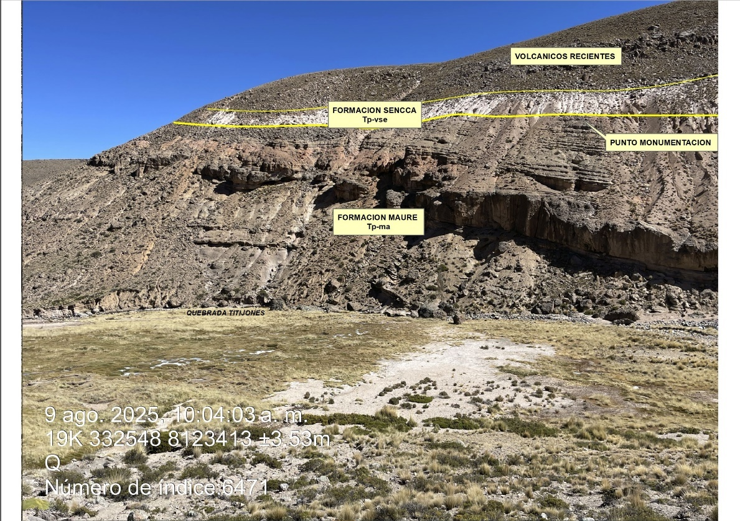
Figura 2-2: (A) Contacto geológico reconocido: Formación Maure Tp-ma (base) y Formación Sencca Tp-vse (superior); cubiertos por volcánicos recientes (andesitas)
Fuente: SRK Consulting (Peru) S.A., 2025

Formación Sencca
La base de la Formación Sencca, tienen su amplio desarrollo al sur del área de estudio, ladera izquierda de quebrada Titijones, destaca por sus amplias laderas, blanquecinas, baja resistencia a la erosión, disectada por pequeñas vertientes que discurren en dirección NO-SE hacia fondo de quebrada; se caracteriza por su geoforma suave ondulada, suave pendiente entre 25º a 35º de inclinación; por sectores se aprecia en talud de corte de carretera. (Figura 2-3).

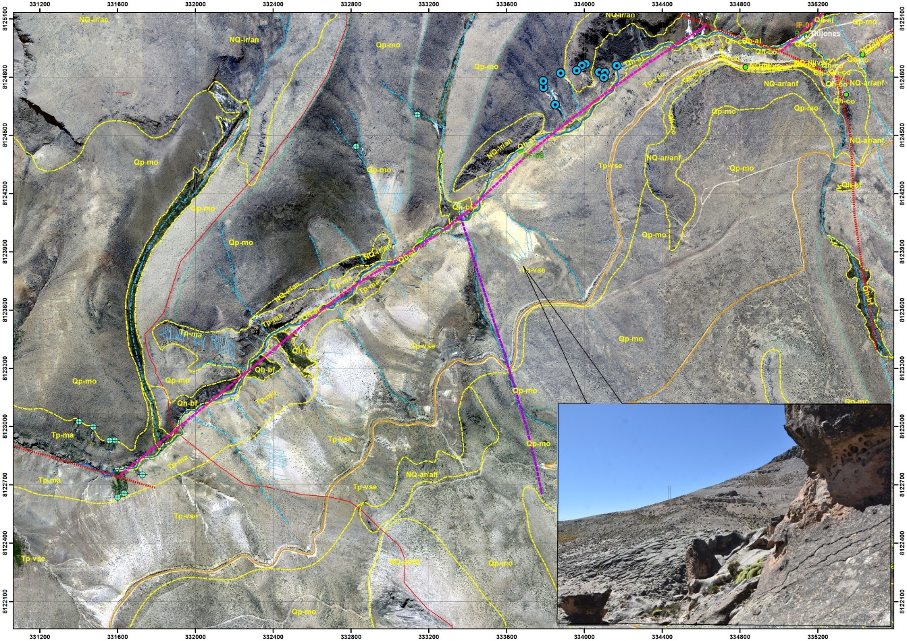
Figura 2-3: Formación Sencca
Fuente: SRK Consulting (Perú) S.A., 2025
Constituida por tobas daciticas blanquecinas, por intemperismo blanco amarillento, estratos medios a gruesos a masivos, por erosión diferencial se aprecia localmente aislados bosques de piedras, erosión irregular en forma de nichos y cavernosos, por lo general son masivos, por meteorización y/o intemperismo, por sectores disgregado y/o desagregado, formando suelos residuales: arenas y gravillas blanquecinas sueltas; en roca fresca se rompe fácilmente al golpe del martillo de baja dureza y resistencia, localmente cubierta por depósitos morrénicos y coluviales; orientación de estratos entre N-20º a 35º-E, buzamiento 25º-30º SE, moderado fracturamiento; no se observa fallas tectónicas de mayor relevancia, por lo general son muy locales; las unidades se proyectan en dirección norte hacia la subcuenca Titijones y se profundizan por debajo de la cobertura de suelos glaciares y morrénicos. (Apéndice B, Figura 03).
De acuerdo con inspección campo, suprayace a sedimentos de la Formación Maure e infrayace a tobas y brechas tobáceas de la Formación Sencca. Se estima potencia entre 150 a 220 m

Por encima de las tobas daciticas destaca brechas tobáceas, color beige pardusca, con mayor desarrollo en ladera izquierda de quebrada Titijones, siguiendo acceso existente, ladera moderada pendiente entre 25º a 35º de inclinación, baja resistencia a la erosión, disectada por pequeñas vertientes que discurren en dirección NO-SE hacia fondo de quebrada; se caracteriza por su geoforma suave ondulada a ligeramente agreste, se aprecia en talud de cortes de acceso principal hacia la cuenca Titijones. (Apéndice B, Figura 04).
Conformada por tobas brechadas, aglomerados tobaceos, coloraciones parduscas a marrón clara, estratos gruesos a masivos, por erosión diferencial y fracturamiento presenta bloques heterométricos; ligeramente disgregado y/o desagregado, formando suelos residuales, delgadas intercalaciones de tobas litoclasticas rosáceas como lentes y/o capas delgadas; se rompe fácilmente al golpe del martillo, baja dureza y resistencia, localmente cubierta por depósitos morrénicos y coluviales; sigue la misma orientación de tobas infrayacentes, orientación de estratos entre N-20º a 35º-E, buzamiento 25º-30º SE, moderado fracturamiento; se observa fallas tectónicas muy localizados de orientación NO-SE; se proyectan en dirección norte hacia subcuenca Titijones y se profundizan por debajo de la cobertura de suelos fluvioglaciares y morrénicos. Sus afloramientos se desarrollan solamente en ladera izquierda a manera de un monoclinal, no se observa en ladera derecha por la cobertura de morrenas. (Apéndice B, Figura 05).
Contacto formacional:
De acuerdo con los trabajos de campo se reporta contacto geológico reconocido e importante para trabajos futuros, el cual requiere colocación de un hito de monumentación en el tope de la Formación Sencca y base de la Formación Capillune, ubicados en talud superior de la carretera Cuajone a Titijones (ver Figura 2-4); coordenadas siguientes: Este: 334845, Norte: 8124858
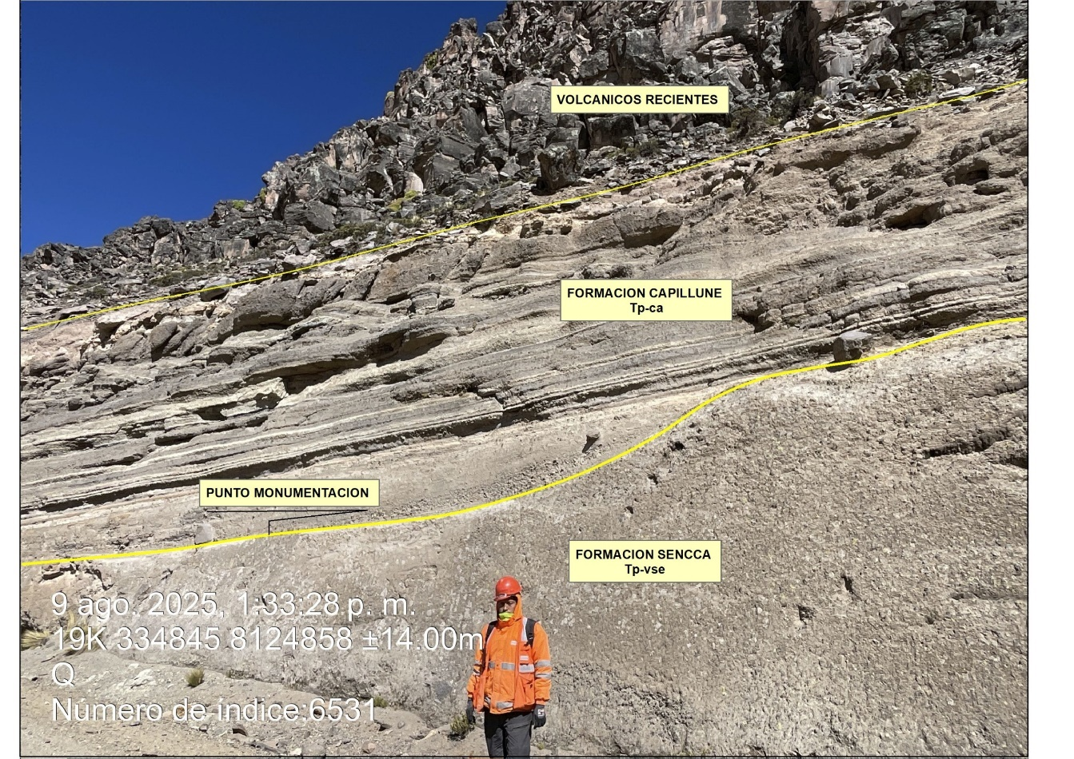
Figura 2-4: A) Contacto geológico reconocido: Formación Sencca Tp-vse (base) y Formación Capillune Tp-ca (superior); cubiertos por volcánicos recientes (andesitas)
Fuente: SRK Consulting (Peru) S.A., 2025

Formación Capillune

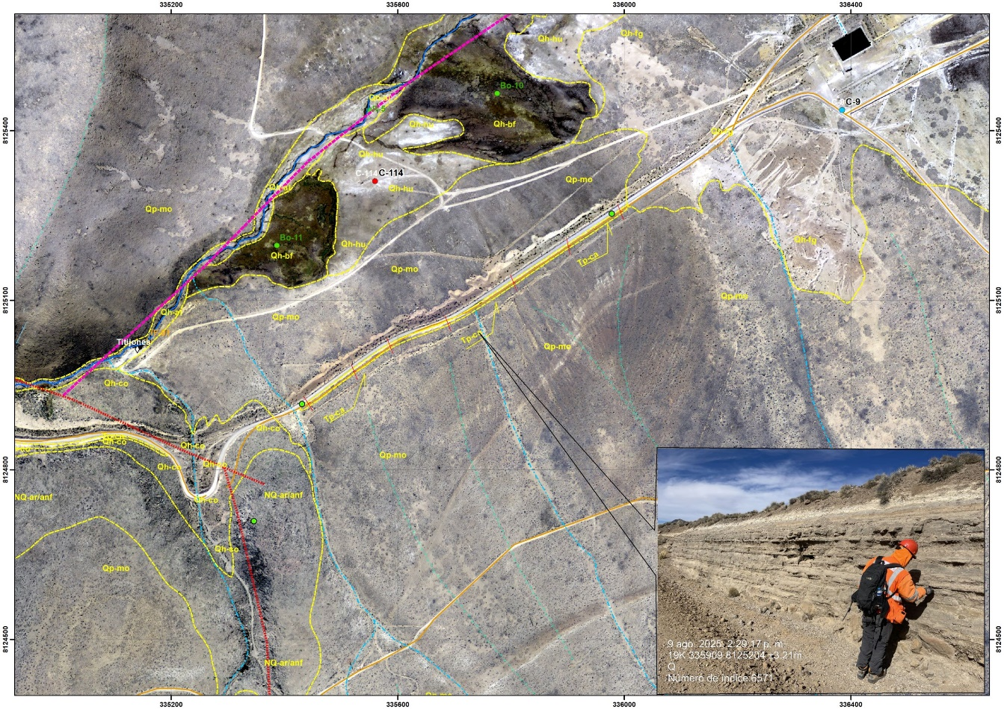
Figura 2-5: Formación Capillune
Fuente: SRK Consulting (Peru) S.A., 2025
Los sedimentos de la Formación Capillune por lo general se reportan en el subsuelo del área de Titijones, está cubierta por depósitos: aluviales, fluvioglaciares y morrénicos; los afloramientos en superficie se presentan muy restringido, destaca en el acceso entre Cuajone-Titijones-Suches, en talud de corte se aprecia alternancia de sedimentos en estratos delgados con buzamientos en dirección NE y se profundizan por debajo de los depósitos de cobertura; constituye acuífero más importante del área de Titijones. (Apéndice B, Figura 08).
Sus mejores afloramientos se presentan en el lado derecho de la carretera Mina Cuajone a campamento Suches, subcuenca Titijones, entre coordenadas: E-335425, N-8124909 (inicio); E-336004, N-8125267 (final); en corte carretera se aprecia afloramientos estratiformes cubiertos por depósitos morrénicos de baja pendiente, estratos con dirección predominante N-335º-345º-E, buzamiento entre 15º a 25º NE; la base de la secuencia constituida por: estratos masivos a gruesos: aglomerados, conglomerados, brechas tobáceas, capas y lentes de gravas, arenas, densa a medianamente densa, color marrón, alta a mediana permeabilidad; los niveles intermedios intercalación de conglomerados, aglomerados, con intercalaciones en capas y/o lentes de gravas, gravillas, arenas limos, cenizas volcánicas, estratos medios a delgados, densa; hacia niveles superiores capas delgadas de conglomerados, aglomerados, estratos medios de delgados, destaca estratos de delgados de lapilli, cenizas volcánicas, limos, arenas, estratos entre 0.15 a 0.45 m, con impregnaciones de bolones y ocasionales bloques dispersos, se observa paleocanales, la estratificación es irregular y caótica, mediana a alta permeabilidad, sin embargo los sedimentos finos: limos, arenas finas y cenizas volcánicas, constituyen posibles estratos confinantes. La continuidad de los estratos se profundiza en dirección de los acuíferos Titijones, están cubiertas por depósitos morrénicos. Por su contenido litológico presenta alta condiciones de permeabilidad. (Apéndice B, Figura 08).
En la subcuenca Titijones, de acuerdo a registros consultados de perforaciones y piezómetros proporcionados por el cliente, presentan características similares al descrito del presente informe; la descripción de los registros piezómetros y perforaciones por lo general presentan mucha similitud, así como la tomografía eléctrica; constituida por heterogeneidad litológica: areniscas, areniscas tobáceas, microconglomerados, conglomerados, tobas dacíticas blanquecinas a rosáceas, estratos entre 0.30 a 1.20 m de espesor, por lo general de moderada a baja dureza y resistencia (Apéndice B, Figura 09_10).
En talud de corte de carretera Cuajone-Titijones_Suches, se han levantado dos columnas litoestratigráficas, punto inicio: E-335429, N-8124911 y punto final: E-336005, N-8125267; los detalles de la secuencia se aprecian en las figuras descritas (Figuras 2-6_7).
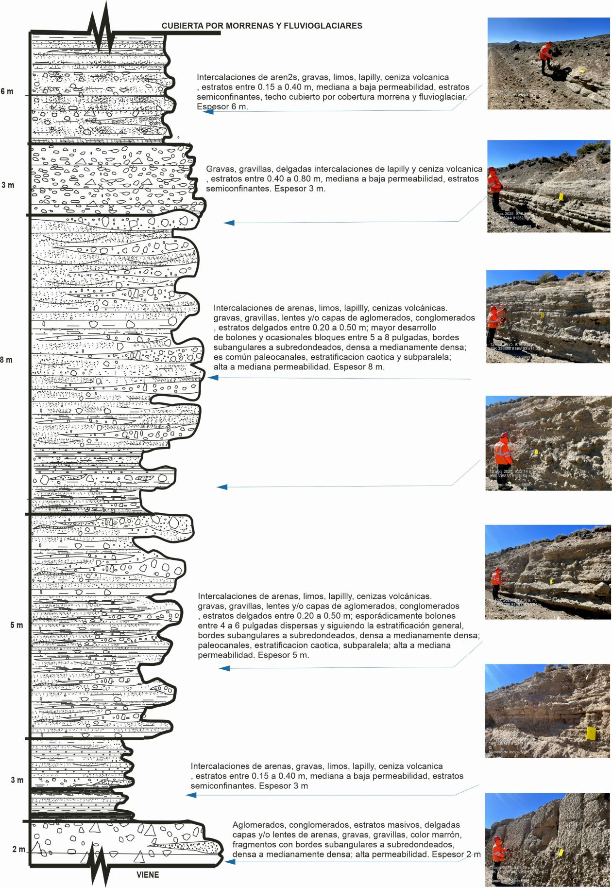
Figura 2-6: Secuencia estratigráfica superior; Formación Capillune
Fuente: SRK Consulting (Perú) S.A., 2025

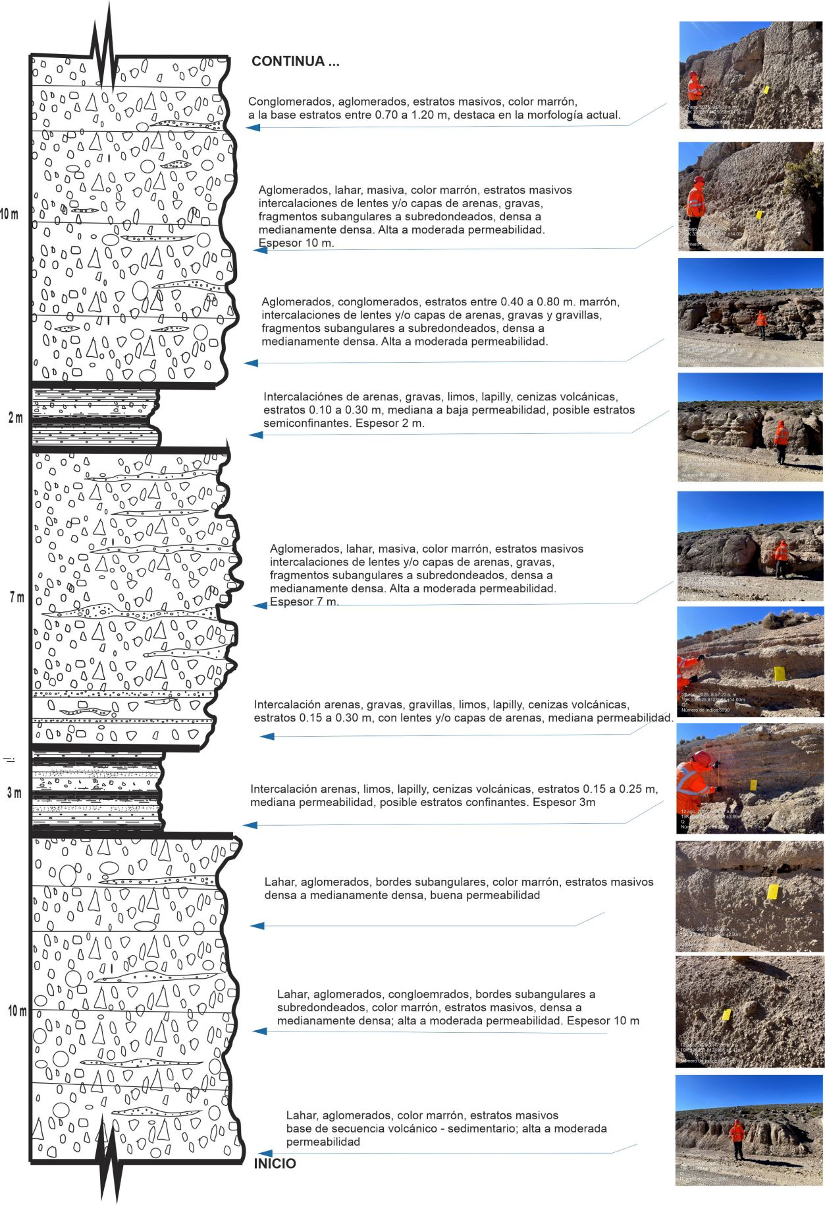
Figura 2-7: Secuencia estratigráfica inferior; Formación Capillune
Fuente: SRK Consulting (Perú) S.A., 2025

Secuencia litoestratigráfica de la Formación Capillune en el subsuelo:

Para la descripción litoestratigráfica de la Formación Capillune se ha tomado en cuenta parte de los afloramientos restringidos en talud de cote (Figuras 2-6_7); sin embargo, mayormente se han contado con la amplia información proporcionada por el cliente SPCC entre perforaciones, piezómetros y estudios geofísicos complementarios realizadas en estudios pasados; la mayoría de las investigaciones geotécnicas alcanzan profundidades medias a bajas, sin embargo existe una perforación en la cuenca Titijones que alcanza una profundidad de 568 m, código “C-5”, atraviesa mayormente toda la secuencia litoestratigráfica de la Formación Capillune; a fin de correlacionar con el entorno litoestratigráfico se han subdividido en cuatro miembros los cuales están descritos en las secciones que acompañan en el presente informe; desde la base hacia el tope presenta las condiciones siguientes:

  - Formación Capillune 1 (Tp-ca_1). - Según reporte del sondaje C-5 corresponde a la base de la secuencia, empieza con niveles de conglomerados variando aglomerados, continuas intercalaciones de arenas y conglomerados y cierra la secuencia con delgadas intercalaciones de conglomerados y aglomerados. Se estima una potencia de 80 m.
  - Formación Capillune 2 (Tp-ca 2). - Corresponde a una gruesa secuencia de intercalaciones de andesitas, conglomerados, aglomerados, arenas y tobas; se distingue hasta cinco flujos de andesitas dentro de una secuencia clástica. Se estima espesor de hasta 200 m.
  - Formación Capillune 3 (Tp-ca 3). - Comprende los niveles superiores de la secuencia Capillune, predominantemente conformada por flujos andesíticos a traquiandesiticos; de acuerdo con correlaciones con sondajes y/o piezómetros cercanos, la potencia de los flujos lávicos disminuyen lateralmente, posiblemente al desarrollo de la cuenca evolutiva o a la viscosidad del flujo lávico. Se estima potencia de 176 m.
  - Formación Capillune 4 Miembro 4 (Tp-ca 4.- Corresponde al tope de la secuencia, de composición mayormente litoclastica: arenas, tobas, conglomerados. Se estima potencia de 81 m.

Sin embargo, de acuerdo a la interpretación litoestratigráfica local en base a todas las perforaciones y piezómetros consultados, la descripción litológica en algunos casos y por qué no decirlo en la mayoría de los casos cambia rápidamente en su extensión lateral, lo que nos indica que la cuenca Titijones durante su formación ha tenido un desarrollo evolutivo muy particular, posiblemente por aportes singeneticos de flujos lávicos en forma de lentes y/o capas andesíticas y sedimentos clásticos que cambian y/o reducen su extensión y continuidad lateral en la cuenca Titijones.
El control tectónico-estructural del entorno de la cuenca Titijones también ha sido muy importante para el desarrollo de la cuenca; las estructuras volcánicas “actúan” como posibles tabiques estructurales que han controlado la arquitectura y evolución de la cuenca sedimentaria, destaca el centro volcánico Titine, domo volcánico Eslabón, centro volcánico Iruma y volcánico fisural Arichaua.

Las secuencias litoestratigráficas particulares que ocurren dentro de la cuenca Titijones también condicionan al acuífero Titijones; dentro de la cuenca se desarrollan importantes secuencias clásticas de alta porosidad y permeabilidad: conglomerados, gravas, aglomerados, arenas, flujos piroclásticos retrabajados, entre otros; asimismo se tiene algunas capas sellantes localizados, limos, cenizas volcánicas, sin embargo destaca importante flujos lávicos: andesitas, traquiandesitas y dacitas que sirven como capas confinantes y/o trampas litoestratigráficas impermeables y/o sellantes para el entrampamiento de zonas de alta permeabilidad y alto potencia en el acuífero Titijones.

Grupo Barroso (Morfoestructuras volcánicas)

Volcánico Fisural Arichaua
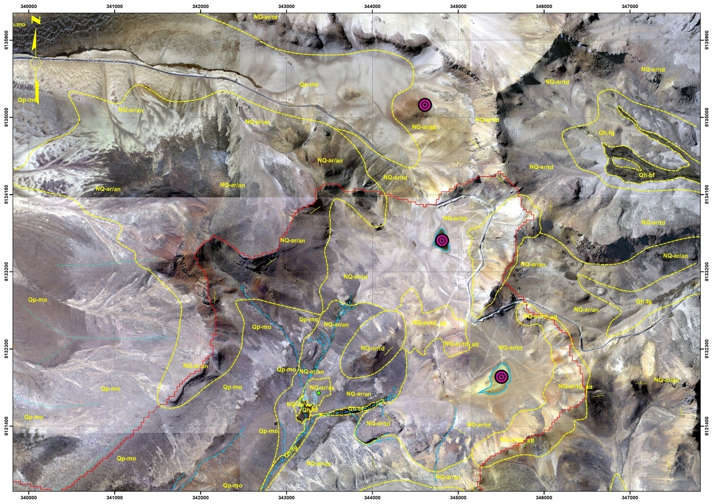
Figura 2-8: Centro volcánico Fisural Arichaua
Fuente: SRK Consulting (Peru) S.A., 2025
Amplio desarrollo hacia lado septentrional del área de estudio, corresponde a un edificio volcánico alineado posiblemente emplazado por estructura tectónica preexistente en dirección NO-SE, la estructura principal presenta geoformas semicirculares cuyo flancos occidentales se encuentran abiertos (erosionada), mientras los flancos orientales por sectores preservan flujos andesíticos radiales en forma de farallones agrestes; destaca coloraciones pardo amarillentas de baja altura en la zona central originadas por hidrotermalismo, las ondulaciones hacia la zona sur son lomadas de moderada a baja altura, por lo general cubiertas por depósitos morrénicos, flujo distal se aprecia hacia la proximidad de la subcuenca Titijones. (Figura 2-8).
Los afloramientos destacan como rocas duras, formando crestones, escarpados, farallones agrestes, conformada por andesitas afaníticas a traquiandesitas, estratos medios a gruesos, entre 0.40 a 1.20 m de espesor, alta dureza y resistencia; en sectores erosionados destaca rocas blandas por lo general son tobas daciticas blanquecinas a pardo amarillentas mayormente alteradas por hidrotermalismo, estratos medios a delgados; destaca niveles de flujos sedimentarios: gravas, arenas, limos, aglomerados, estratos delgados, siguiendo la estratificación general, susceptible a erosión y desgaste.( Apéndice B, Figura 11).
Andesita Arichaua
Mayormente se desarrollan en las inmediaciones del cerro Arichaua y que se extienden hacia los cerros Viljajani y Tacollo, por lo general por encima de los 4.350 msnm; destaca por su morfología agreste, paredones rocosos verticalizados, crestones rocosos escarpados, en muchos casos de difícil acceso; conformada por andesitas masivas, textura afanítica a fluidal, delgadas intercalaciones de capas y/o lentes de traquitas, traquiandesitas y aglomerados volcánicos, estratos medios a gruesos, entre 0.50 a 1.20 m de espesor, alta dureza y resistencia; por sectores muy localizados destaca rocas blandas de andesitas de coloraciones pardo amarillentas originadas por fluidos hidrotermales. (Apéndice B, Figura 12_13).
Toba dacitica Arichaua
Por encima de los flujos lávicos andesíticos (NQ-aru/an), se presenta estratos masivos de menor resistencia a erosión, se caracteriza por laderas con moderada a fuerte pendiente entre 30º a 50º (en altas cumbres), partes bajas con menor pendiente y con buzamientos hacia la subcuenca Titijones. Constituida por tobas daciticas masivas, textura piroclástica a fragmentaria, composición mineralógica: cuarzo, feldespato plagioclasas, olivino y piroxenos, asimismo fragmentos líticos tamaño menor de 1 pulgada, se distingue pómez y fragmentos líticos matriz vitroclastica, densa, blanquecina, moderada a baja dureza y resistencia, por lo general son estratos masivos y columnares, las partes bajas en dirección a Titijones mayormente se encuentra cubierta por depósitos morrénicos de gruesa potencia. (Apéndice B, Figura 14_15).
Toba dacitica alterada Arichaua
Mayormente se desarrolla dentro del edificio volcánico Arichaua; se distingue por sus coloraciones pardo-amarillentas originadas por alteración hidrotermal; presenta morfología suave ondulada en ocasiones resalta algunos crestones silicificados; constituida mayormente por tobas daciticas y andesitas alteradas por fluidos hidrotermales, amplias superficies irregulares con moderada a baja pendiente coloraciones pardo amarillentas, conformada mayormente por alteración argílica, por sectores se aprecia crestones silicificados, algunos casos cubierto por depósitos fluvioglaciares, fluvioglaciares y morrénicos. Las alteraciones hidrotermales se desarrollan mayormente en el entorno del aparato volcánico, no llegan hacia la cuenca del Titijones. (Apéndice B, Figura 16).
Volcánico – sedimentario Arichaua
En lado septentrional de la subcuenca Titijones, entre la cabecera de la quebrada Chaquirini y cerro Tacollo, coordenada referencial: E-343347 N-8131803; en fondo de valle glaciar abierto destaca pequeñas lomadas de baja altura; intercalación de arenas, gravas, microconglomerados, limos, tonalidades parduscas, estratificada, capas delgadas entre 0.10 a 0.40 m, suave inclinación en dirección Sur; los afloramientos son restringidos y aislados, por lo general cubierta por depósitos fluvioglaciares y morrénicos. (Apéndice B, Figura 17_18)

Volcánico Fisural Limani
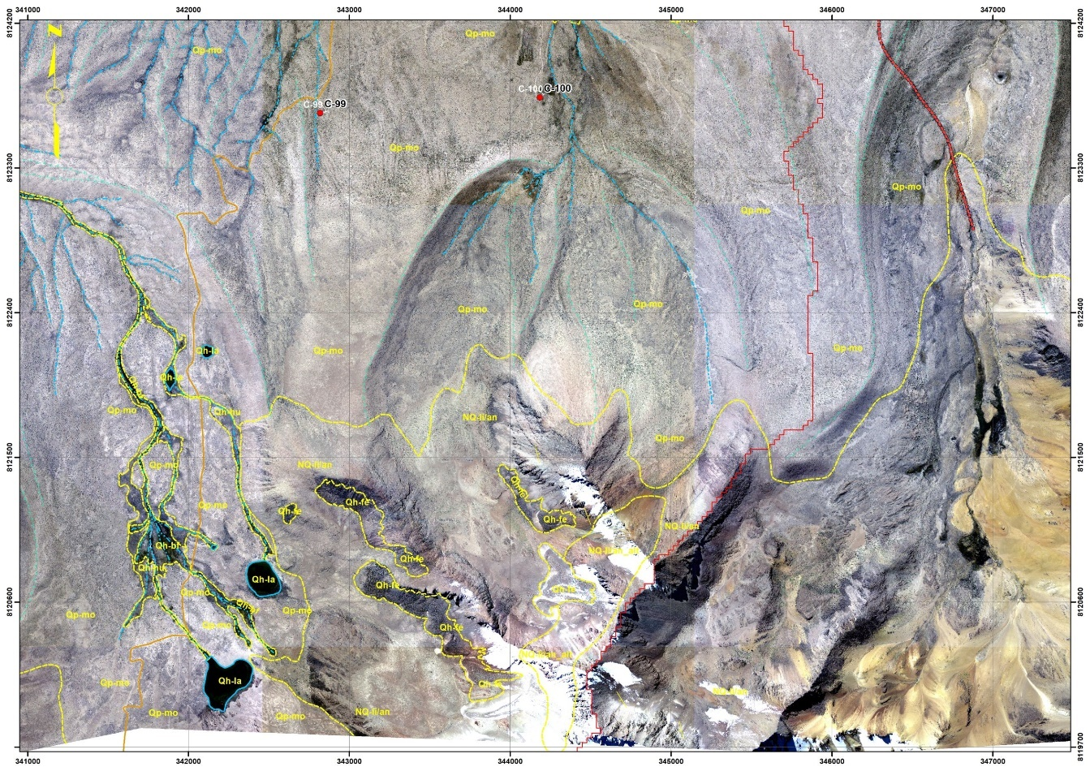
Figura 2-9: Volcánico Fisural Limani
Fuente: SRK Consulting (Peru) S.A., 2025
Se presenta en el lado SE del área de estudio, ubicados entre los cerros Apacheta Limani, Limani, Toro y lado septentrional del Nevado Tutupaca; se denomina volcánico fisural Limani a la estructura volcánica emplazada por lineamiento estructural preexistente orientada en NE-SO, entorno de la estructura principal presenta geoformas semicirculares erosionadas y en algunos como circos glaciares irregulares, la cara que da hacia la subcuenca Titijones preservan flujos andesíticos orientados a favor de la pendiente; mientras cara posterior mayormente alterada, coloraciones pardo amarillentas causadas por hidrotermalismo; los flujos lávicos por lo general se quedan en las inmediaciones del aparato volcánico, hacia las partes bajas mayormente cubierta por gruesa potencia de suelos morrénicos y fluvioglaciares. (Figura 2-9).
Las rocas volcánicas se desarrollan por encima de 4500 msnm, farallones agrestes, crestones rocosos escarpados, en muchos casos con paredes subverticales de difícil acceso, cubierto por aislados casquetes glaciares; mayormente constituida por andesitas masivas, en algunos casos de carácter fluidal a porfídicas, se intercala capas y/o lentes de traquitas, traquiandesitas y aglomerados volcánicos, estratos medios a gruesos, entre 0.70 a 1.50 m de espesor, alta dureza y resistencia; por sectores muy localizados destaca rocas blandas de andesitas de coloraciones pardo amarillentas originadas por fluidos hidrotermales. (Apéndice B, Figura 19_20).
Andesitas Limani
Lavas andesíticas mayormente se circunscribe en las inmediaciones del edificio volcánico erosionado, la parte baja destaca depresiones morfológicas con presencia de dos lagunas cuya fuente de origen constituye los nevados de cerro Limani; en fondo de valle glaciar destaca gruesa cobertura de suelo fluvioglaciar delimitado por depósitos morrénicos cuyas crestas se direccionan hacia la subcuenca Titijones. (Apéndice B, Figura 21).

Centro volcánico Iruma
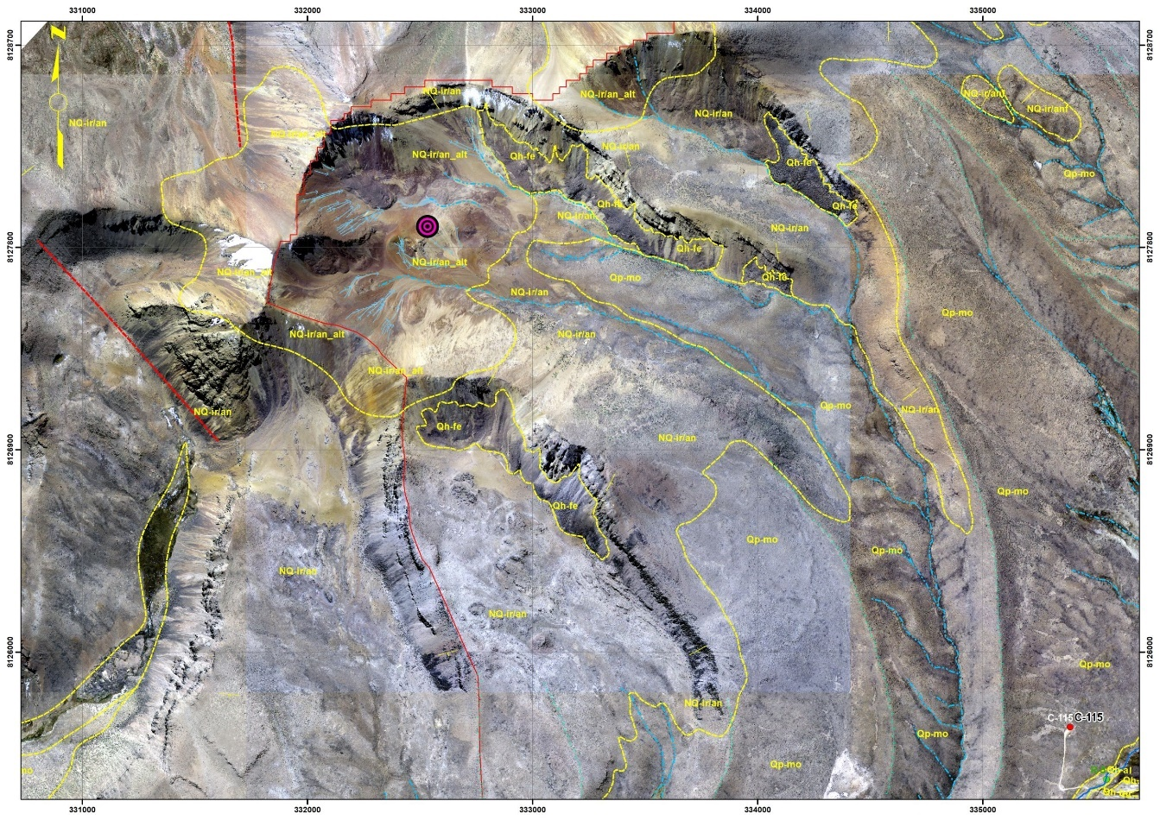
Figura 2-10: Centro volcánico Iruma
Fuente: SRK Consulting (Peru) S.A., 2025
Se desarrolla en los cerros occidentales del área de estudio, inmediaciones del cerro Iruma cuyos flujos lávicos en algunos casos se extienden hacia el Sur próximo al cerro Chiaraque; se caracteriza por edifico volcánico cuyos flancos aun preservan la estructura volcánica radial, la zona central erosionado con huellas de estructuras semiconcentricas y/o circos glaciares, los afloramientos mayormente se desarrollan en la inmediaciones del aparato volcánico, mayormente está cubierto por gruesa potencia de depósitos morrénicos; aislados afloramientos se presentan en la margen derecha de la quebrada Titijones siempre cubiertos por suelos morrénicos. (Figura 2-10).
Los flujos volcánicos mayormente son: lavas andesíticas masivas y fluidales, se extienden en dirección radial en los alrededores del centro volcánico, las partes bajas cubierta por depósitos morrénicos; en la zona central se distingue coloraciones pardo-amarillentas causadas por fluidos hidrotermales; la rotura del edifico volcánico se aprecia en dirección hacia la subcuenca Titijones; los flujos volcánicos dominantes del centro volcanico Iruma, se describen a continuación. (Apéndice B, Figura 22_23).
Andesitas Iruma
Amplio desarrollo en la cercanía del cerro Iruma y que se extienden hacia los Chiaraque y Eslabón, por lo general por encima de los 5,150 msnm; destaca por su morfología agreste, paredones rocosos verticalizados, crestones rocosos escarpados, difícil acceso; constituida por andesitas masivas, textura afanítica a fluidal, delgadas intercalaciones de capas y/o lentes de traquitas, traquiandesitas y aglomerados volcánicos, estratos medios a gruesos, entre 0.30 a 1.00 m de espesor, alta dureza y resistencia; por sectores destaca rocas blandas de andesitas de coloraciones pardo amarillentas originadas por fluidos hidrotermales; al pie de zonas agrestes con depósitos de escombreras (bloques rocosos, sueltos). (Apéndice B, Figura 24).
Andesita fluidal Iruma
Los flujos andesíticos andesíticos distales ubicados lejos de la zona del cráter por lo general se ubican en las partes bajas de la cuenca Titijones, se presenta como pequeñas “ventanas” aflorantes de andesita gris a gris oscura de textura fluidal, estratos medios a delgados, se rompe en forma lajosa, tabular en ocasiones en bloques irregulares, alta dureza y resistencia; asimismo destaca afloramientos menores en la margen derecha de la quebrada Titijones; en todo el entorno de afloramientos cubierto mayormente por depósitos morrénicos. (Apéndice B, Figura 25).
Andesita alterada Iruma
Se desarrollan en las inmediaciones del cerro Iruma y que se extienden hacia los cerro Chiaraque y Eslabón, por lo general por encima de los 5,150 msnm; destaca por su morfología agreste, paredones rocosos verticalizados, crestones rocosos escarpados, en muchos casos de difícil acceso; conformada por andesitas masivas, textura afanítica a fluidal, delgadas intercalaciones de capas y/o lentes de traquitas, traquiandesitas y aglomerados volcánicos, estratos medios a gruesos, entre 0.50 a 1.20 m de espesor, alta dureza y resistencia; por sectores muy localizados destaca rocas blandas de andesitas de coloraciones pardo amarillentas originadas por fluidos hidrotermales. (Figura 2-11).
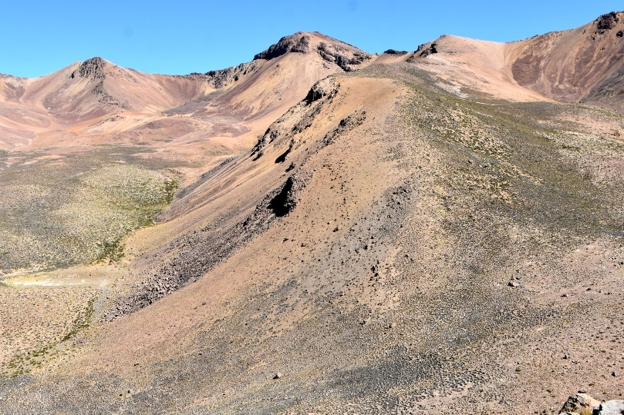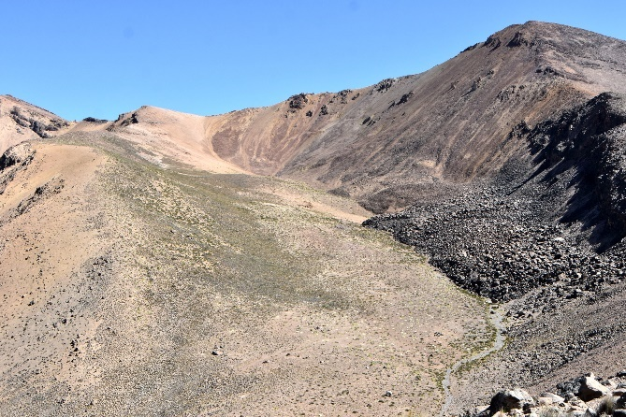
B
A
Figura 2-11: (A,B) Andesita alterada por fluidos hidrotermales (coloraciones marrón rojizas)
Fuente: SRK Consulting (Perú) S.A., 2025

Domo volcánico Eslabón
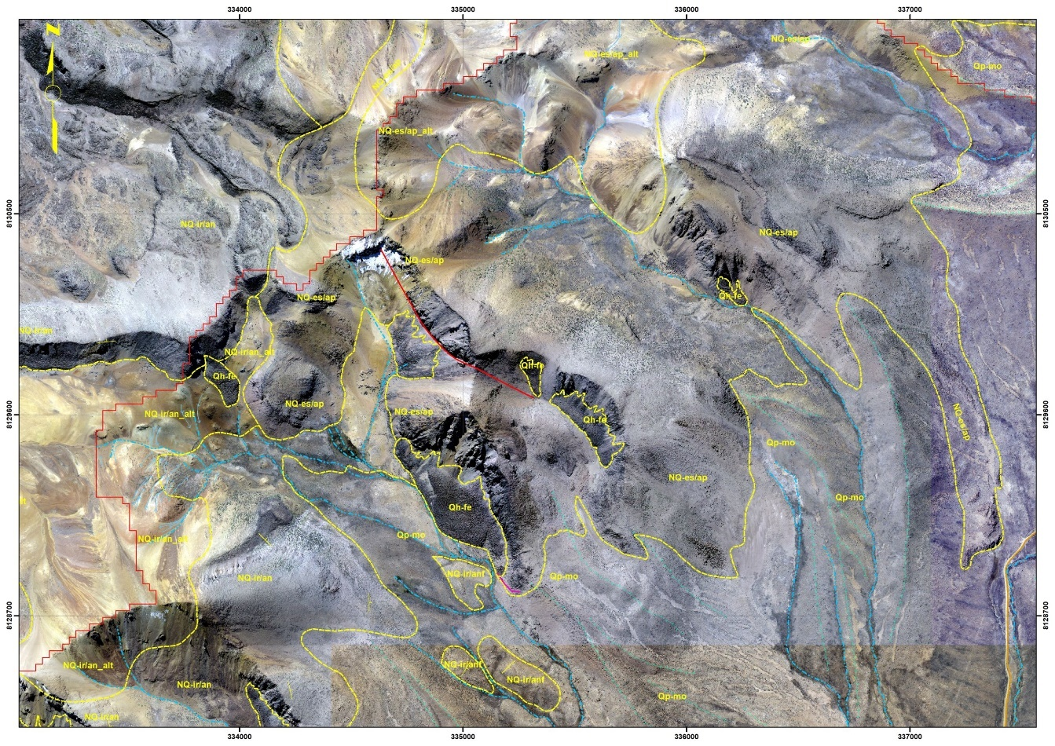
Figura 2-12: Domo Eslabon
Fuente: SRK Consulting (Peru) S.A., 2025
Se desarrolla en el cerro occidental del área de estudio, comprende inmediaciones del cerro Eslabón con alturas entre 4600 a 5100 msnm, en superficie tiene forma semicónica erosionada con laderas radiales con moderada a fuerte pendiente; huellas de estructuras semiconcentricas y circos glaciares; los afloramientos mayormente se desarrollan en la inmediaciones del domo volcánico, de media ladera hacia abajo está cubierto por gruesa potencia de depósitos morrénicos; hacia las partes bajas sobresale aislados afloramientos que se desarrollan en la margen derecha de la quebrada Titijones. (Figura 2-12).
Andesita porfirítica Eslabón
Los afloramientos rocosos se circunscriben en las inmediaciones del domo Eslabón; destaca por su morfología agreste, paredones rocosos verticalizados, crestones rocosos escarpados, difícil acceso; conformada por andesitas porfiritica, masivas, textura porfídica, por sectores columnar, estratos medios a gruesos, entre 0.60 a 1.50 m de espesor, alta dureza y resistencia; por sectores localizados se presenta andesitas porfiriticas alteradas coloraciones pardo amarillentas originadas por fluidos hidrotermales; al pie de zonas agrestes desarrolla depósitos de escombreras (bloques rocosos, sueltos). (Apéndice B, Figura 27_28).
Andesita porfirítica alterada Eslabón
Se presenta restringido en las partes altas cerro Eslabon, morfología agreste, crestas agudas y resistentes a erosión, conformada por andesitas porfiriticas alteradas por hidrotermalismo, por sectores presenta coloraciones pardo amarillentas a rojizas en muchos casos las andesitas porfiriticas han perdido las propiedades físico-químicas por fluidos hidrotermales; dentro del contexto de zona de alteración destaca crestones y laderas con fuertes pendiente conformada por zonas argílicas y silico-argilica de coloraciones pardo amarillentas; aislados sobresalen crestones resistente a erosión constituido por fuerte a moderada silicificacion de colores marrón-rojizo. (Figura 2-13).
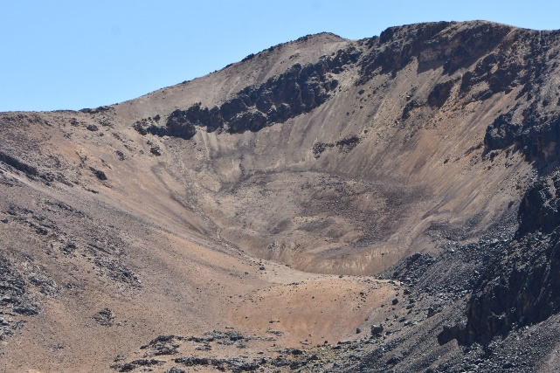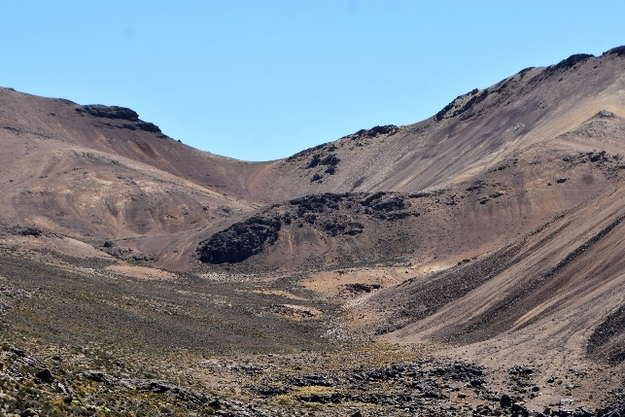
B
A
Figura 2-13: (A, B) Andesita porfiritica alterada por hidrotermalismo (marrón rojizas)
Fuente: SRK Consulting (Perú) S.A., 2025

Centro Volcánico Arundaya
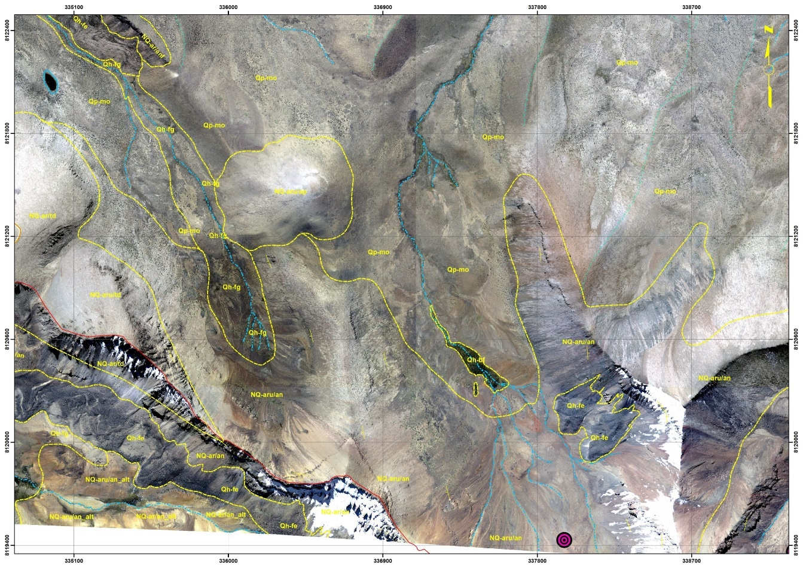
Figura 2-14: Centro volcánico Arundaya
Fuente: SRK Consulting (Peru) S.A., 2025
Su mayor desarrollo en las partes altas del Nevado Arundaya (5300 msnm), flujos se extienden hacia el cerro Arundaya (5015 msnm), corresponde a la divisoria de aguas de la subcuenca Titijones; morfología semicircular agrestes, crestas agudas; erosión abierta en dirección septentrional a subcuenca Titijones. (Figura 2-14).
La secuencia volcánica corresponde a lavas andesitas (efusivo) y tobas daciticas (explosivas) se extienden en dirección radial hacia las partes bajas donde están cubiertas por depósitos morrénicos; en la parte central leves coloraciones pardo-amarillentas por alteración de fluidos hidrotermales; la rotura del edifico volcánico en dirección hacia la subcuenca Titijones; se ha diferenciado flujos volcánicos que se describen a continuación. (Figura 2-15).
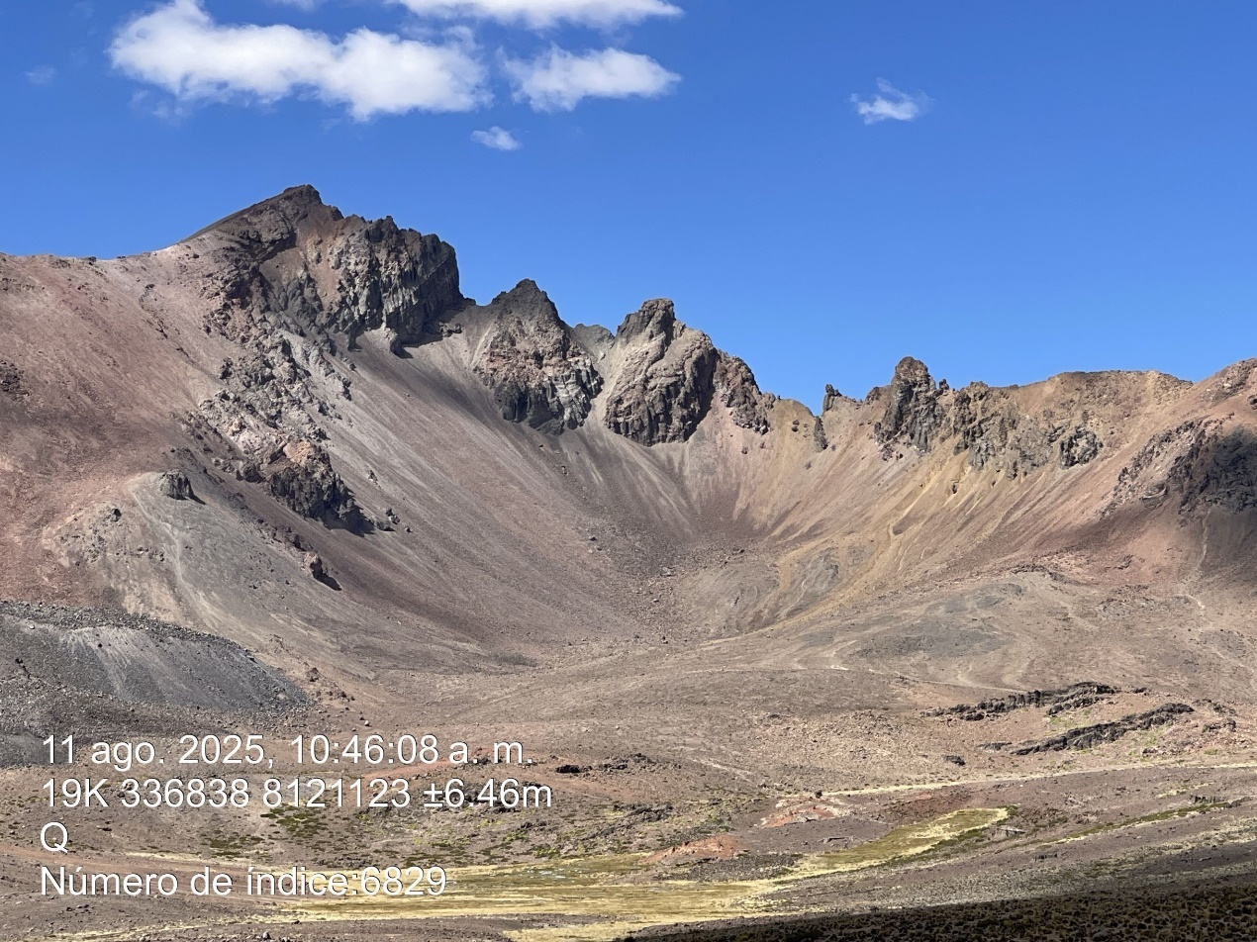
Figura 2-15: Centro volcánico Arundaya
Fuente: SRK Consulting (Perú) S.A., 2025
Andesita Arundaya
Con mayor desarrollo en las inmediaciones del centro volcánico Arundaya; presenta morfología agreste, crestas agudas y escarpadas, paredones rocosos verticalizados, por sectores con fuerte pendiente con difícil acceso; conformada por andesitas masivas, textura afanítica, delgadas intercalaciones de capas y/o lentes de traquitas y aglomerados volcánicos, estratos medios a gruesos, entre 0.70 a 1.20 m de espesor, alta a mediana dureza y resistencia; por sectores muy localizados destaca rocas blandas de andesitas coloraciones pardo amarillentas alteradas por hidrotermalismo (Apéndice B, Figura 29_30).

Toba dacitica Arundaya
Se caracteriza por sus coloraciones blanquecinas, ubicados desde las inmediaciones del centro volcánico Arundaya y que se extienden hacia las partes bajas, morfología agreste, crestas agudas y escarpadas, farallones rocosos subverticalizados, fuerte pendiente con difícil acceso; constituida por tobas daciticas masivas, delgadas intercalaciones de capas y/o lentes de brechas volcánicas matriz tobácea, estratos medios a gruesos, entre 0.50 a 1.00 m de espesor, baja dureza y resistencia; por sectores muy localizados presenta coloraciones pardo amarillentas alteradas por hidrotermalismo (Apéndice B, Figura 31_32).

Andesita fluidal Arundaya
Se denomina a los flujos andesíticos distales ubicados lejos del centro volcánico, se ubican en las partes bajas de la subcuenca Titijones; constituida por andesita gris a gris oscura de textura fluidal, estratos medios a delgados, se rompe en forma lajosa y tableada, en ocasiones en bloques irregulares, alta a mediana dureza y resistencia; por lo general cubierta por depósitos morrénicos los cuales restringen la continuidad. (Figura 2-16).
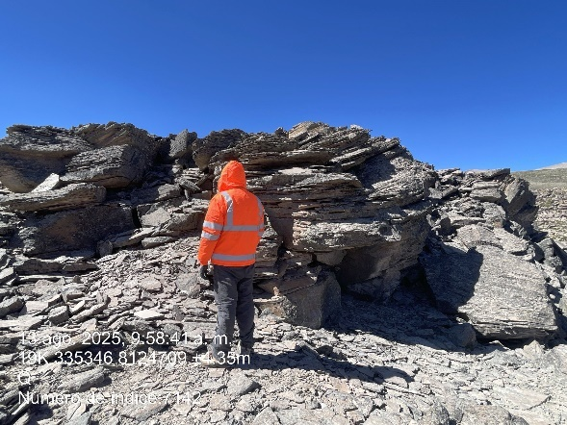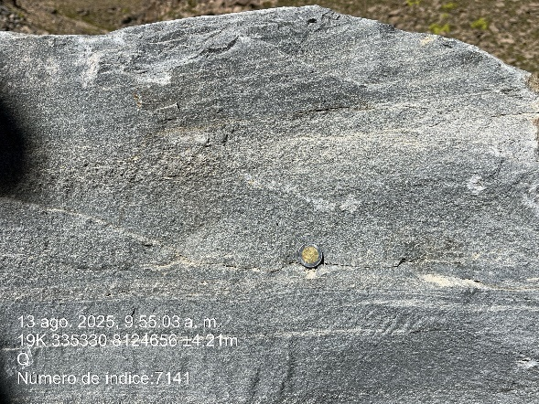
A
B
Figura 2-16: (A) Andesita fluidal Arundaya; (B) Textura fluidal-bandeada, andesita Arundaya.
Fuente: SRK Consulting (Perú) S.A., 2025

Domo Volcánico Arundaya
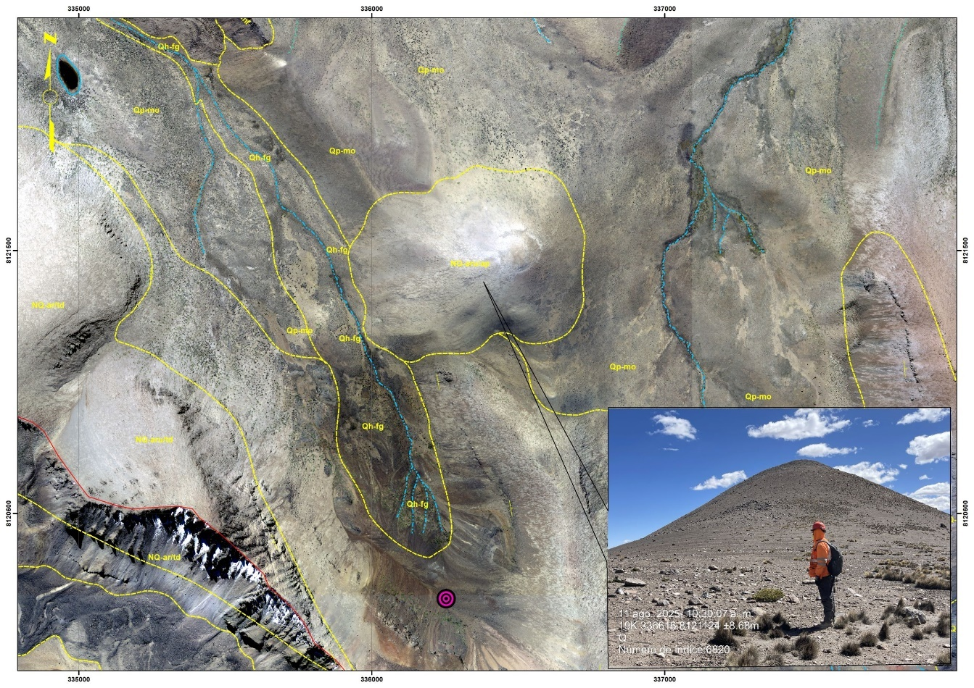
Figura 2-17: Domo Arundaya
Fuente: SRK Consulting (Peru) S.A., 2025
Se desarrolla en los cerros meridionales de zona de estudio, en las estribaciones del cerro Arundaya, tiene forma “cónica”, muy localizada, destaca en la morfología actual, tiene un diámetro de 800 m x 550 m. (Figura 2-17).
Andesita porfiritica Arundaya
Corresponde a un intrusivo subvolcanico en forma domica, conformada por andesita porfiritica, color gris, roca sana, alta dureza y resistencia; destaca fenocristales de feldespatos plagioclasas dentro una matriz vítrea; se ubica próximo al centro volcánico Arundaya, esta circundada por depósitos morrénicos. (Apéndice B, Figura 34_35).

Centro Volcánico Cancavine
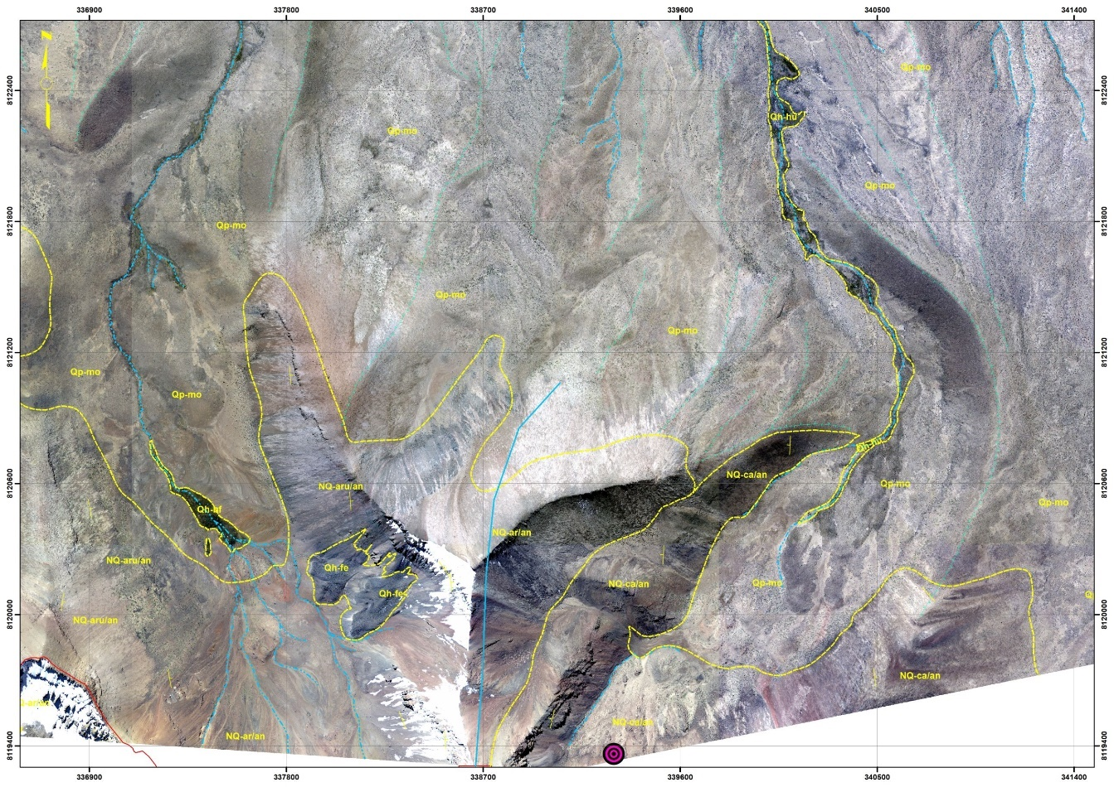
Figura 2-18: Centro volcanico Cancavine
Fuente: SRK Consulting (Perú) S.A., 2025
Amplio desarrollo en las partes del Nevado Cancavine (5376 msnm), los flujos se extienden hacia el cerro Apacheta (4998 msnm) y parte del cerro Arundaya, constituye la divisoria de aguas de la subcuenca Titijones; morfología semicircular agrestes, crestas agudas; erosión abierta en dirección septentrional a subcuenca Titijones, otra ubicada en lado meridional en quebrada Panturane. (Figura 2-18).
Los flujos volcánicos mayormente son de carácter efusivo: lavas andesíticas que se extienden en dirección radial hacia las partes bajas donde están cubiertas por depósitos morrénicos; en la parte central leves coloraciones pardo-amarillentas por alteración de fluidos hidrotermales; la rotura del edifico volcánico en dirección hacia la subcuenca Titijones y quebrada Panturane. (Figura 2-45).
Andesita Cancavine proximal
Ubicado en las inmediaciones del edifico volcánico Cancavine; crestas agudas, fuertes pendientes; conformada por andesita afanítica, textura afanítica, fractura irregular a ligeramente tabular, alta dureza y resistencia, media ladera superior hacia las partes bajas cubierta por gruesa potencia de depósitos morrénicos. (Figura 2-19).
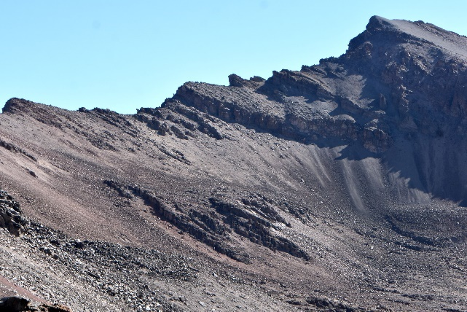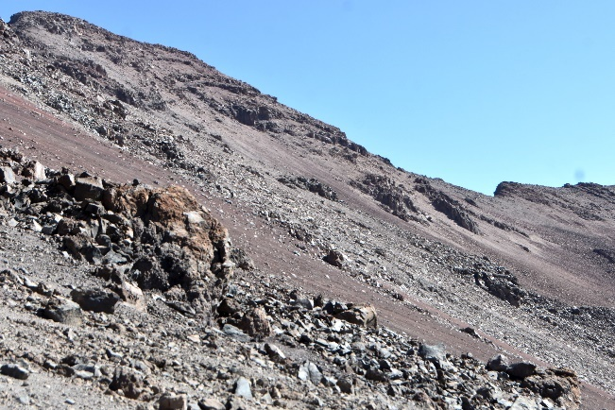
B
A
Figura 2-19: (A) Andesita Cancavine; (B) Textura porfídica andesita Cancavine .
Fuente: SRK Consulting (Peru) S.A., 2025
Andesita Cancavine distal
Afloramiento restringido distante al centro volcánico, partes bajas de la subcuenca Titijones, próximo a la carretera Titijones-Suches, referencia E-340641 N-812475; presenta morfología ligeramente agreste de baja altura, circundada por depósitos morrénicos; mayormente constituida por andesitas porfiriticas, destaca en forma de bloques sueltos, subredondeados, tamaños heterométricos, alta dureza y resistencia. (Figura 2-20).
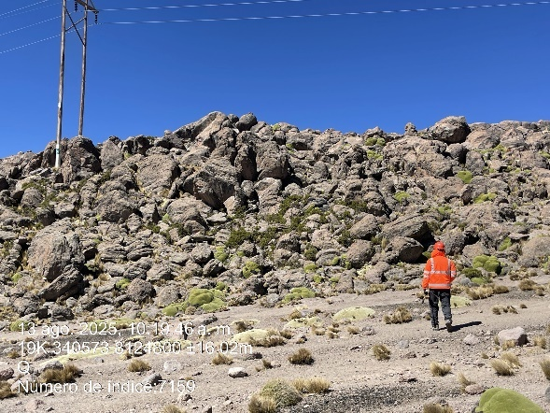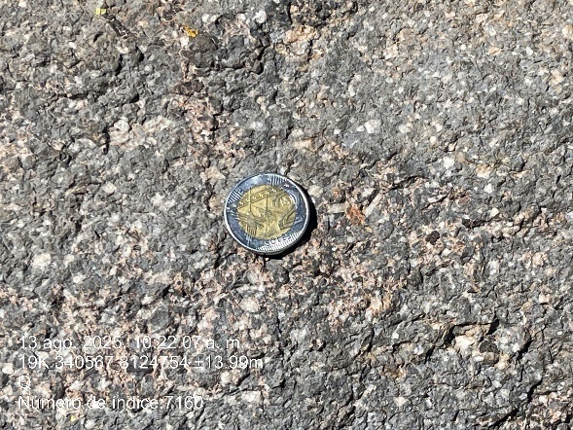
A
B
Figura 2-20: (A) Andesita Cancavine; (B) Textura porfídica andesita Cancavine .
Fuente: SRK Consulting (Peru) S.A., 2025

Centro Volcánico Titine
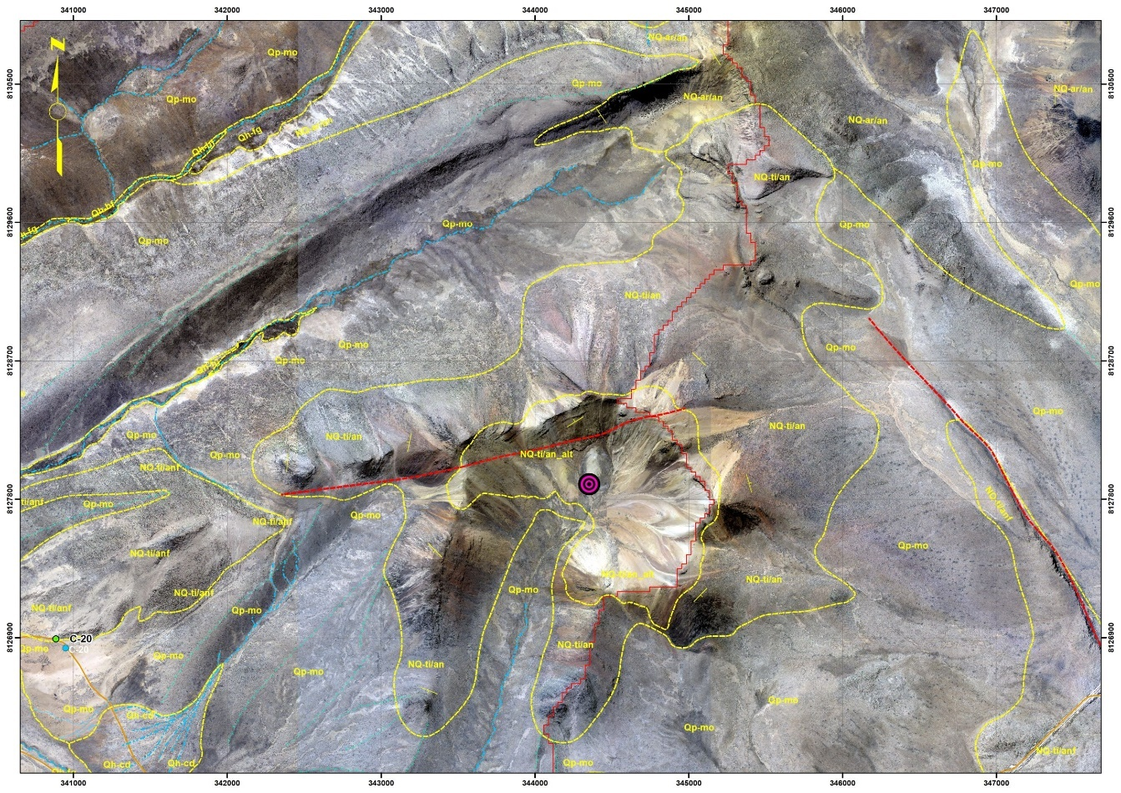
Figura 2-21: Centro volcánico Titine
Fuente: SRK Consulting (Peru) S.A., 2025
Los mejores afloramientos se desarrollan en las partes altas del cerro Titine (4905 msnm), se extienden hacia el cerro de Mesacalani (4995 msnm), presenta geoformas semicirculares agrestes, crestas agudas y abierta en dirección SSO en dirección a subcuenca Titijones, disectada por las quebradas quebradas Mesacalani y Titine, del lado Oeste y Este, respectivamente. (Figura 2-21).
Los flujos volcánicos mayormente son de carácter efusivo: lavas andesíticas y fluidales que se extienden en dirección radial en los alrededores del centro volcánicos, las partes bajas cubierta por depósitos morrénicos; en la parte central coloraciones pardo-amarillentas por fluidos hidrotermales; la rotura del edifico volcánico en dirección hacia la subcuenca Titijones; los flujos volcánicos se describen a continuación. (Apéndice B, Figura 37_38).
Andesita Titine
Amplio desarrollo en las inmediaciones del centro volcánico Titine; destaca por su morfología agreste, crestas agudas y escarpadas, paredones rocosos verticalizados, por sectores con fuerte pendiente con difícil acceso; constituida por andesitas masivas, textura afanítica, delgadas intercalaciones de capas y/o lentes de traquitas, traquiandesitas y aglomerados volcánicos, estratos medios a gruesos, entre 0.60 a 1.00 m de espesor, alta a mediana dureza y resistencia; por sectores muy localizados destaca rocas blandas de andesitas de coloraciones pardo amarillentas alteradas por fluidos hidrotermales. (Apéndice B, Figura 39).
Andesita fluidal Titine
Corresponde a flujos andesíticos distales ubicados lejos de la influencia del centro volcánico, se ubican en las partes bajas de la subcuenca Titijones, en forma de “ventanas” geológicas, conformada por andesita gris a gris oscura de textura fluidal, estratos medios a delgados, se rompe en forma lajosa y tableada, en ocasiones en bloques irregulares, alta a mediana dureza y resistencia; por lo general cubierta por depósitos morrénicos que cubren su continuidad. (Figura 2-22).
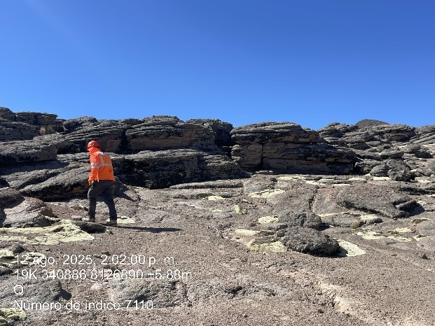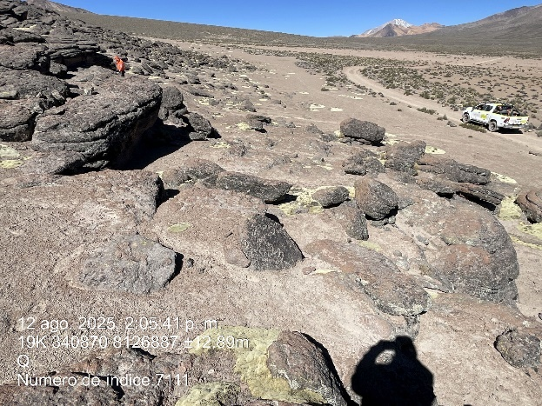
A
B
Figura 2-22: (A, B) Afloramientos andesita fluidal.
Fuente: SRK Consulting (Perú) S.A., 2025

Andesita alterada Titine
Se desarrolla muy localizado en las partes altas cerro Titine, dentro de la morfología agreste y crestas agudas del centro volcánico; constituida por andesitas porfiriticas alteradas por fluidos hidrotermales, presenta coloraciones pardo amarillentas a rojizas; las andesitas porfiriticas han perdido las propiedades físico-químicas por hidrotermalismo; dentro del contexto de zona de alteración destaca crestones y laderas con fuertes pendiente conformada por zonas argílicas y silico-argilicas de coloraciones pardo amarillentas; por sectores aislados sobresale crestones resistente a erosión constituido por fuerte a moderada silicificacion de colores marrón-rojizo. (Figura 2-23).
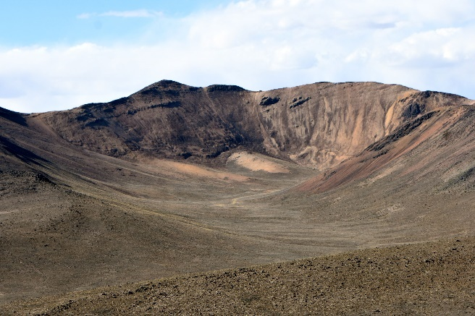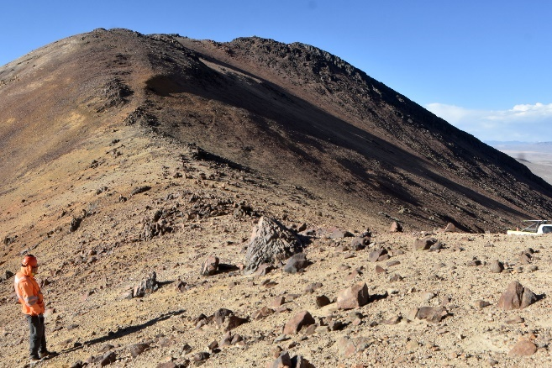
A
B
Figura 2-23: (A) Andesitas alteradas en centro volcánico; (B) Alteración hidrotermal: argilica, silica, oxidación, en lado oriental.
Fuente: SRK Consulting (Perú) S.A., 2025

Depósitos de Cobertura
Depósito morrenico
Ampliamente desarrollado en las estribaciones y partes bajas de los centros volcánicos: Iruma, Eslabon, Ichuray, Titine, Arundaya, Canacavie y Limani; en la mayoría de casos presentan crestas bastante definidas, ligeramente agudas a semiredondeadas cuyo direccionamiento son los indicadores de su procedencia; el entorno de la cobertura de la cuenca Titijones el 60 % está cubierta por depósitos morrenicos, caracterizadas por amplias lomadas elongadas de moderada a baja pendiente, en la mayoría de casos cubriendo al substrato de rocas volcánicas.
Constituida por: bloques, bolones, gravas, bordes subangulares a subredondeados, matriz areno-limosa, densa a medianamente densa; la mayoría de los fragmentos son de composición: andesitas, traquitas, basaltos, riolitas, bombas volcánicas, entre otros; por lo general la potencia de los flujos morrenicos es baja al inicio, partes intermedias a bajas se incrementa la potencia de la cobertura.
En algunos casos se observado filtraciones en contacto de roca con suelos morrenicos. Considerando carácter litológico presenta buenas condiciones de permeabilidad, durante los trabajos de campo se reportan: zonas húmedas, filtraciones y lagunillas aisladas dentro del contexto morrenico. (Figura 2-24).
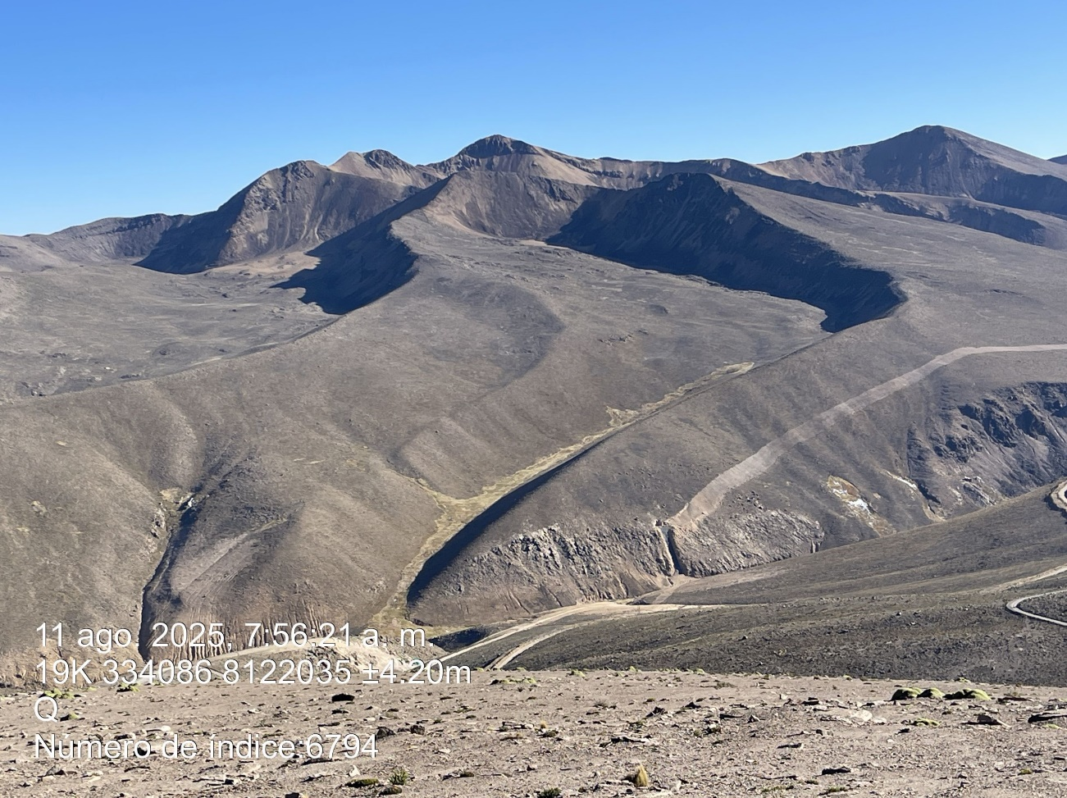
Figura 2-24: Depósito morrénico con crestas direccionadas
Fuente: SRK Consulting (Peru) S.A., 2025
Depósito fluvioglaciar
Se desarrollan en las partes bajas de la subcuenca Titijones, amplia superficie llana a ligeramente plana ondulada, donde se desarrolla los accesos, pozos de explotación acuífera.
Constituida por: cantos rodados, gravas, arenas, medianamente densa, bordes subredondeadas a redondeadas, matriz areno-limosa. Presenta altas condiciones de porosidad y permeabilidad; en las inmediaciones de los fluvioglaciares se presentan depresiones morfológicas con bofedales los cuales se recargan durante las temporadas de lluvias. (Apéndice B, Figura 41).

Depósitos aluviales
Son materiales producidos por el arrastre del agua a través de cauces definidos, tanto de ríos como quebradas que particularmente se expone en la quebrada Titijones, donde se emplazan materiales que pueden ser observados en los niveles de base actuales de dicho cauce, así como en las terrazas ubicadas en ambas márgenes de la quebrada Titijones.
Estos materiales se hallan conformados predominantemente por material fino, englobando escasos fragmentos de rocas de tamaño de variable como bolones y gravas de formas sub redondeadas, sustentadas en una matriz areno limosa de consistencia blanda. (Apéndice B, Figura 42).
Depósito Lacustrinos
En el entorno del área de estudio destaca lagunas y lagunillas; sedimentos arrastrados desde las partes altas se depositan en el borde externo. (Apéndice B, Figura 43).
Depósito Coluvial
Corresponde a material acumulado por desprendimientos y caída de suelos y/o rocas, por efecto de la gravedad, el material fragmentario es producido a partir de la meteorización de las rocas volcánicas. Este material mayormente se encuentra conformada por bloques, bolones, matriz arenosa, por lo general suelta, ubicados al pie de farallones agrestes. (Apéndice B, Figura 44).
Depósito de Flujo de Escombros
Se presenta al pie de farallones agrestes, acumulación por gravedad, corresponde a bloques sueltos, heterométricos (Apéndice B, Figura 45).
Bofedal
Amplio desarrollo en la zona central de la microcuenca Titijones, se caracteriza por extensas llanuras conformadas por depósitos fluvioglaciares, destaca suaves depresiones muy abiertas rellenadas por bofedales alimentadas por manantiales dispersos en la planicie; corresponde a suelos finos: limos arcillas arenas finas, saturados con agua en algunos casos con corrimiento de flujos; el mayor contenido de sedimentos finos limo-arcillosos con alta saturación de suelos le dan un aspecto pantanoso cubierta por materia orgánica y plantas típicas de bofedales. (Apéndice B, Figura 46).
Humedal
Están relacionados a las zonas de bofedales, cuyo entorno en muchos casos se presentan secos y/o ligeramente húmedos, se recargan durante temporadas de altas lluvias; al igual de los bofedales se desarrollan sobre llanuras constituidas por depósitos fluvioglaciares donde destaca suaves depresiones muy abiertas rellenadas por humedales alimentadas por manantiales dispersos en la zona y mayormente se recargan durante las temporadas de lluvias; está constituida por suelos finos: limos arcillas arenas finas, saturados con agua en algunos casos con corrimiento de flujos; el mayor contenido de sedimentos finos limo-arcillosos con media a baja saturación de suelos le dan un aspecto semi-pantanoso cubierta por materia orgánica y plantas típicas de bofedales. (Apéndice B, Figura 47).

Marco tectónico estructural

Falla tectónica local 1
Se presenta en talud de corte de carretera Titijones a Suches, coordenada referencial: E-335537, N-8124987, relacionado a la Fm Capillune, corresponde a una falla local con dirección N-335º-340º-E, longitud menor a 5 m, podría tener continuidad, lamentablemente está cubierta por depósitos morrénicos. (Apéndice B, Figura 48).

Falla tectónica local 2
Al igual que anterior falla local, se observa en talud de corte de carretera Titijones a Suches, coordenada referencial: E-335566, N-8125020, relacionado a la Fm Capillune, corresponde a una falla local tipo “graven”, dirección N-335º-340º-E, longitud menor a 5 m, continuidad está cubierta por depósitos morrénicos. (Apéndice B, Figura 49).

Falla tectónica local 3
Se observa en talud de corte de carretera Titijones a Suches, coordenada referencial: E-333240, N-8123224, Se desarrolla en tobas de la Fm. Sencca, es una falla local que cruza la carretera, con dirección N-330º-340º-E, longitud menor a 6 m, trayectoria hacia la parte superior está cubierta por suelos residuales. (Apéndice B, Figura 50).

Falla tectónica local 4
Se observa en talud de corte de carretera Titijones a Suches, coordenada referencial: E-333230, N-8123159, Se presenta en tobas de la Fm. Sencca, corresponde a una falla local que cruza la carretera, con dirección N-330º-340º-E, longitud menor a 6 m, trayectoria hacia la parte superior está cubierta por suelos residuales. (Apéndice B, Figura 51).

Marco Neotectónico
Corresponde a una traza de menor de 3 km longitud, se observa en la cresta de una morrena, tiene orientación NO-SE; no se observa la continuidad en la parte baja, posiblemente borrada y/o cubierta por depósitos fluvioglaciares. (Figura 4-1)

Falla Neotectónica local 1
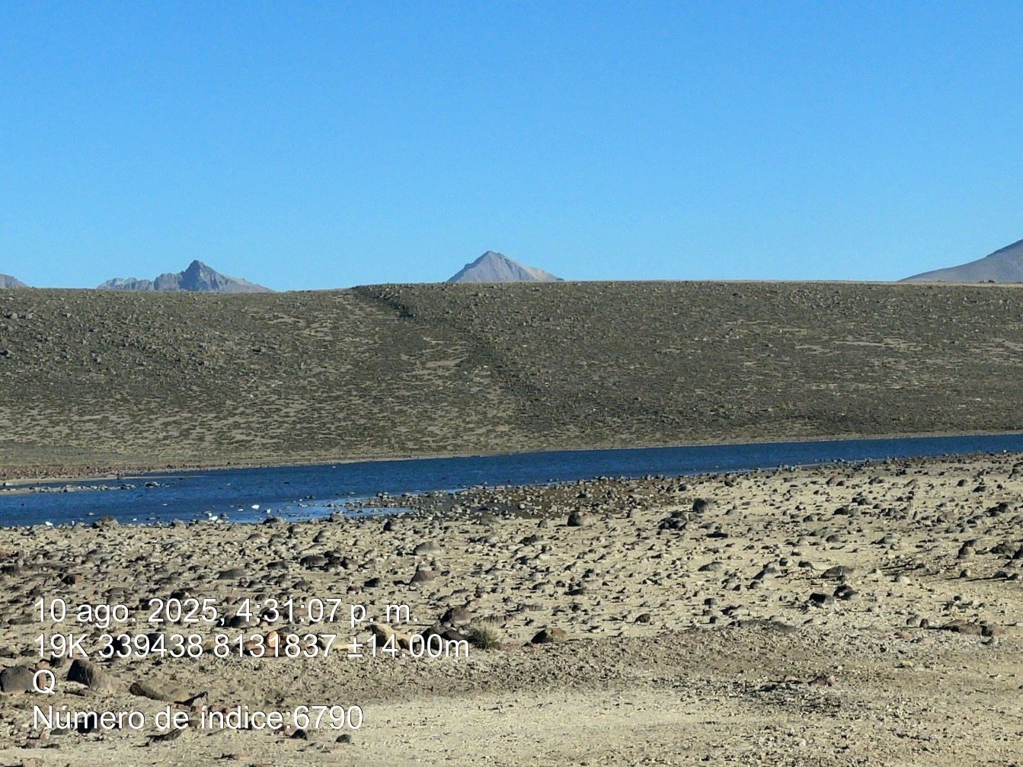
Figura 4-1: Falla Neotectónica local 1
Fuente: SRK Consulting (Perú) S.A., 2025

Falla Neotectónica Ticsani – Suches
Se ubica en el lado septentrional del área de estudio, longitud aproximada 8 Km, dirección N-340º-350º, subvertical, tipo normal. Presenta trayectoria sinuosa a irregular a discontinua, los segmentos de falla muestran escarpes con morfología bien conservada, cuyas alturas alcanzan hasta 2.00 m cortando flujos lávicos del centro volcánico Titine y Arichaua y depósitos morrénicos y aluviales del Holoceno. (Figura 4-2).
Trayectoria de la falla neotectonica corresponde al lado meridional área de estudio, limita la subcuenca Titijones y Suches, longitud aproximada 8 Km, dirección N-340º-350º, subvertical, tipo normal. Presenta trayectoria sinuosa a irregular a discontinua, los segmentos de falla muestran escarpes con morfología bien conservadas, alturas alcanzan hasta 2.00 m cortando flujos lávicos del centro volcánico Titine y Limani y depósitos morrénicos del Holoceno. (Figura 4-3).
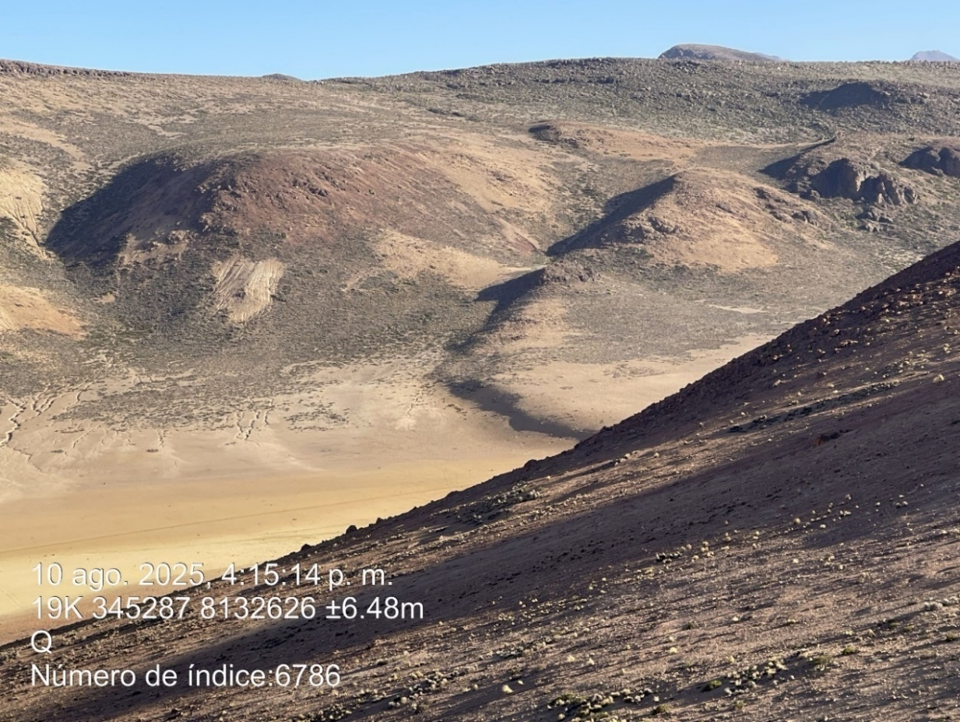
Figura 4-2: Sistema de fallas Ticsani - Suches
Fuente: SRK Consulting (Perú) S.A., 2025
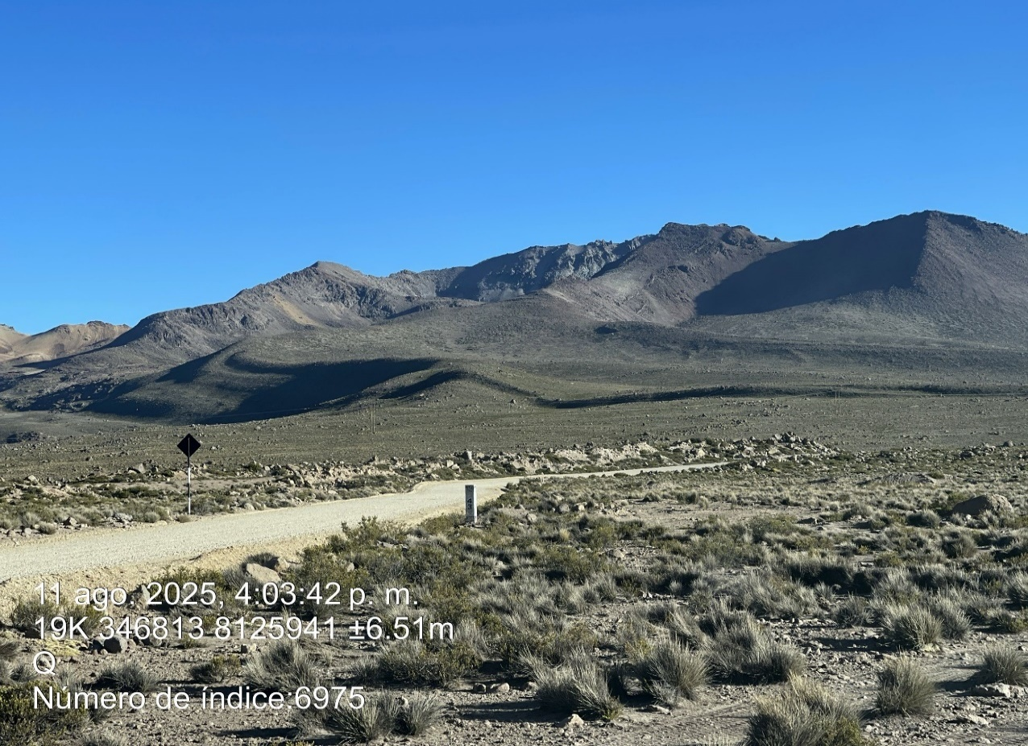
Figura 4-3: Sistema de fallas Ticsani - Suches
Fuente: SRK Consulting (Perú) S.A., 2025

Manantiales

Manante 1
Constituye el manantial principal de la subcuenca Titijones, se ubica en la ruta Titijones hacia laguna Suches, próximo a vivienda de comunero, coordenadas de ubicación: E-340860 y N-8124765; las aguas discurren hacia la cabecera de la quebrada Titijones con formación de amplios bofedales y humedales sobre extensa llanura fluvioglaciar, las aguas discurren en dirección NO-SE. Los flujos hídricos alimentan los extensos humedales y bofedales de pampa Titijones.
Origen de los manantiales posiblemente por control litológico-estructural del basamento volcánico, las aguas son provenientes de las altas cumbres del cerro Limani y Tutupaca; principal fuente se estima caudal de 20 l/s. (Figura 5-1).
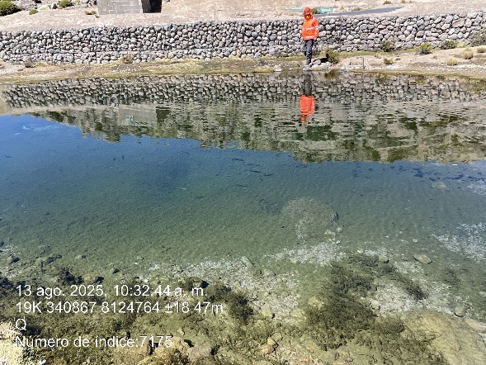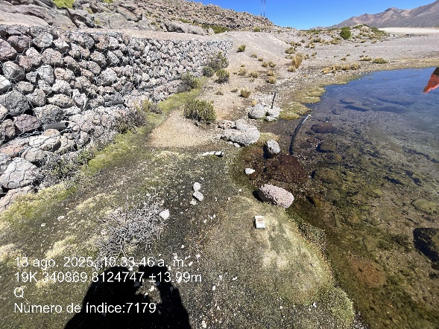
B
A
Figura 5-1: (A) Manante 1 (B) Manante 1
Fuente: SRK Consulting (Peru) S.A., 2025

Manante 2
Constituye el manantial principal ubicada en la ruta Titijones hacia laguna Suches, próximo a vivienda de comunero, discurren sus aguas hacia la quebrada Titijones, coordenadas de ubicación: E-340674, N-8124823; inmediatamente agua abajo y ambas márgenes se desarrolla bofedales y humedales sobre extensa llanura fluvioglaciar, las aguas discurren en dirección NO-SE.
Origen de los manantiales posiblemente por control litológico-estructural del basamento volcánico, las aguas son provenientes de las altas cumbres del cerro Limani y Tutupaca; se estima caudal de 0.5 l/s. (Apéndice B, Figura 52_53)

Zonas húmedas

Zona húmeda 1
En el área de subcuenca Titijones existen muchos sectores con presencia de humedad en forma de ojos de agua, filtraciones o manantes; en este caso se describe un sector localizado en talud de corte de carretera, se observa dos puntos de afloramiento de agua, actualmente es húmeda dentro de los sedimentos de la Fm. Capillune; coordenadas de ubicación (E-335732, N-8125087). Apéndice B, Figura 54).

Filtraciones

Filtraciones 1
Aguas abajo de quebrada Titijones, en ladera derecha y contacto roca suelo morrénico, coordenadas de ubicación: E-334541, N-8125209, se ubica de media ladera superior, parte baja húmeda con desarrollo suelos saturados, el escurrimiento de agua esta originada por varios ojos de agua y precisamente en contacto de rocas andesíticas y depósitos morrénicos, la orientación e inclinación del basamento rocoso ayudan al desarrollo de las filtraciones; la fuente de agua lo constituye las altas cumbres del centro volcánico Iruma; no se ha medido el caudal, actualmente presenta bajo caudal, sin embargo durante épocas lluviosas se incrementa el flujo. (Apéndice B, Figura 55).

Filtración 2
Aguas abajo de quebrada Titijones, en ladera derecha y contacto roca suelo morrénico, coordenadas referencial: E-333809, N-8124777, se ubica varios ojos de agua desarrollados en media ladera superior, los flujos discurren hacia la margen derecha de la quebrada Titijones; la disposición del basamento rocoso en dirección hacia la quebrada Titijones, ayudan al flujo que nacen en las partes altas del centro volcánico Iruma; actualmente con caudal medio-bajo, se incrementa durante épocas lluviosas. (Apéndice B, Figura 56).

Estaciones de Bombeo

Estación de Bombeo (TW-2A)
Corresponde a una estación de Bombeo “operativo”, se ubica en la amplia llanura fluvioglaciar de pampa Titijones, sobre una superficie llana, delimitada por cerca, coordenada de ubicación: E-338579, N-8126363, cota 4503, profundidad referencial 300m. (Apéndice B, Figura 57).

Estación de Bombeo (TW-03)
La estación de bombeo (TW-03) actualmente “operativo”, se ubica en la amplia llanura fluvioglaciar de pampa Titijones, sobre una superficie llana, delimitada por cerca, coordenada de ubicación: E-338976, N-8125656, cota 4528, profundidad referencial 300m. Apéndice B, Figura 58).

Estación de Bombeo (TW-04)
Comprende a estación de Bombeo actualmente “operativo”, sobre amplia llanura fluvioglaciar de pampa Titijones, protegida con cerca de seguridad, coordenada de ubicación: E-339560, N-8124863, cota 4570, profundidad referencial 300m. (Apéndice B, Figura 59).

Fuente de agua

Fuente de agua principal

La fuente principal de agua de la cuenca Titijones, mayormente lo constituye las altas cumbres del volcánico fisural Limani, presenta alturas entre 4500 a 5200 msnm, actualmente con remanentes glaciares aislados, sin embargo, durante épocas de altas nevadas están cubiertas en su mayor parte; los deshielos y escurrimientos discurren por las artesas, circos glaciares y vertientes los cuales están direccionadas hacia las partes bajas de la cuenca Titijones. (Figura 9-1)
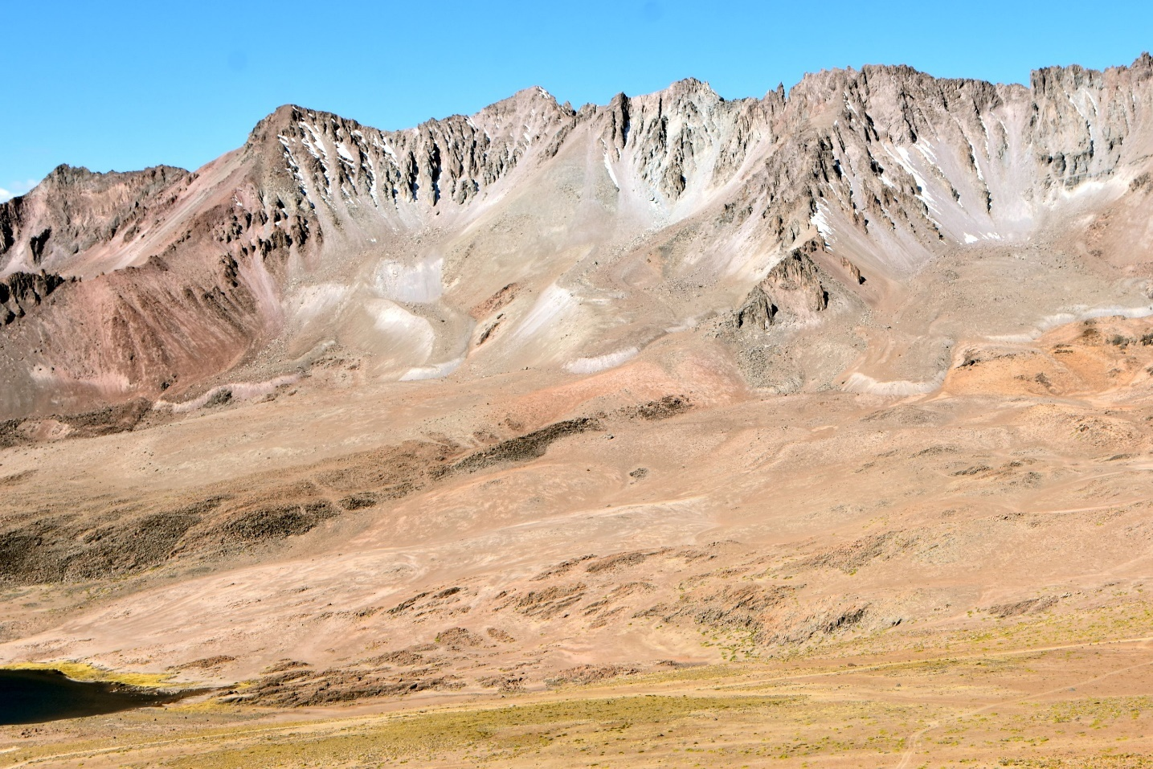
Figura 9-1: Prolongacion Nevado Tutupaca - cerro Limani.
Fuente: SRK Consulting (Perú) S.A., 2025

Cursos de agua

Curso de agua 1
En la carretera Titijones en dirección hacia Suches y próximo a vivienda de comunero, se presenta dos manantiales los cuales discurren sus aguas hacia la quebrada Titijones, coordenadas de ubicación: E-340860 y N-8124765; E-340674, N-8124823; inmediatamente agua abajo y ambas márgenes se desarrolla bofedales y humedales sobre extensa llanura fluvioglaciar, las aguas discurren en dirección NO-SE.
Origen de los manantiales posiblemente por control litológico-estructural del basamento volcánico, las aguas son provenientes de las altas cumbres del cerro Limani y Tutupaca; principal fuente se estima caudal de 20 l/s, mientras el segundo manantial se estima en 0.5 l/s. (Apéndice B, Figura 46_52)

Curso de agua 2
Corresponde al curso superior de la quebrada Titijones, cuyas aguas se originan mayormente en dos manantiales ubicadas próximo a vivienda de comunero; coordenadas de ubicación: E-340860 y N-8124765; E-340674, N-8124823; aguas abajo discurre de manera meandriforme a sinuosa, baja pendiente, con aportes de tributarios en algunos casos delimitados por bofedales y humedales; cauce principal corta a la amplia llanura fluvioglaciar, en general tiene una orientación de ángulo recto invertido, posiblemente causado por control tectónico-estructural del basamento volcánico. (Apéndice B, Figura 61)

Curso de agua 3
Corresponde al curso medio de la quebrada Titijones ubicada en el lado meridional de la cuenca Titijones, aguas abajo discurre de manera meandriforme a sinuosa, baja pendiente, con aportes de tributarios en algunos casos delimitados por bofedales y humedales; cauce principal sigue un valle ligeramente cerrado cuya orientación NE-SO posiblemente originado por control tectónico-estructural del basamento volcánico. (Apéndice B, Figura 62_63)

Lagunas - Lagunillas

Laguna seca
Se ubica próximo a garita de control de Suches, en el lado septentrional de la cuenca Titijones a una distancia promedio de 3.5 km, es una depresión morfológica alargada en dirección NE-SO, dimensiones: 420 m de largo x 185 m ancho, está delimitada por morrenas alargadas dique natural formado por intersección de morrenas terminales.
Subyace depósitos morrénicos conformada por: bolones, bloques, gravas, matriz areno-limosa, medianamente densa, coloración marrón pardusca.
Se desarrolla aguas abajo de laguna Parincota el cual constituye el aporte principal del volumen hidráulico de laguna seca, asimismo podrían ser alimentados por filtraciones de aguas que se originan en las partes altas del domo Eslabón y volcánico fisural Arichaua cuya pendiente del sustrato volcánico favorece el direccionamiento del flujo; durante temporadas de estiaje disminuye el nivel del agua, pero se incrementa durante épocas de nevadas y lluvias. (Apéndice B, Figura 64)

Laguna Parincota
Se ubica al norte de laguna Seca, constituye una laguna de tamaño considerable cuyo eje principal en dirección N-S, dimensiones: 1000 m de largo x 450 m ancho, formada en una depresión morfológica, delimitada y encerrada por morrenas laterales y terminales, dique natural formado por intersección de morrenas terminales.
Subyace depósitos morrénicos conformada por: bolones, bloques, gravas, matriz areno-limosa, medianamente densa, coloración marrón pardusca.
Laguna Parincota formado posiblemente por filtraciones de aguas que se originan en las partes altas del domo Eslabón y volcánico fisural Arichaua, cuyas pendientes del sustrato volcánico favorecen el direccionamiento de los flujos; durante temporadas de estiaje disminuyen ligeramente el nivel del agua, caso contrario en épocas de nevadas y alta precipitaciones se incrementa el nivel. (Apéndice B, Figura 65)

Lagunas Limani
Corresponde a dos lagunas ubicadas al Oeste del volcánico fisural Limani, sobre una depresión morfológica delimitada por depósitos morrénicos; presenta forma subredondeada a irregular, entre 200 m x 200 m y 326 m x 220 m, respectivamente; dique natural está formado por intersección de morrenas terminales; aguas excedentes de lagunas discurren en dirección a la subcuenca Titijones y constituyen la fuente principal de los acuíferos estudiados.
Se desarrolla sobre depósitos morrénicos constituidos: bolones, bloques, gravas, matriz areno-limosa, medianamente densa, coloración marrón pardusca.
Lagunas Limani han sido formados por filtraciones de aguas que se originan en las partes altas del volcánico fisural Limani, las pendientes del sustrato volcánico favorecen el direccionamiento de los flujos; durante temporadas de estiaje disminuyen ligeramente el nivel del agua, se incrementa durante las épocas de nevadas y alta precipitaciones de lluvias. (Apéndice B, Figura 66)

Lagunilla 1
Corresponde a una depresión morfológica ubicada dentro del contexto del volcánico fisural Arichahua; lagunilla presenta 265 m de largo x 120 m ancho, se desarrolla en el lado septentrional de la subcuenca Titijones, aproximadamente 8 km, sobre amplia geoforma negativa delimitada por suelos fluvioglaciares; se observa desde la carretera principal Moquegua-Puno
El entorno de lagunilla constituida por: bolones y gravas, matriz limo-arenosa, medianamente densa, coloraciones marrones pardusca.
Posiblemente originada por filtraciones de aguas que se originan en las cumbres del volcánico fisural Arichaua, la pendiente del sustrato volcánico favorece el direccionamiento del flujo; en épocas de estiaje disminuye el volumen de agua y se incrementa durante temporadas de nevadas y lluvias. (Apéndice B, Figura 67)

Lagunilla 2
En las inmediaciones de quebrada tributaria que se origina en el lado septentrional de centro volcánico Arundaya, se desarrolla una lagunilla de 100m de largo x 50 m ancho, ubicada en una depresión alargada y delimitada por lomadas elongadas en dirección hacia la cuenca Titijones. Subyace deposito morrénicos conformada por: bolones, bloques, gravas, matriz areno-limosa, medianamente densa.
Formación de lagunilla posiblemente originada por filtraciones de aguas que nacen de las partes altas centro volcánico Arundaya, la pendiente del sustrato volcánico favorece el direccionamiento del flujo; en época de estiaje disminuye el volumen de aguas, sin embargo, durante temporadas de nevadas y lluvias se incrementa el volumen. (Apéndice B, Figura 68)

Interpretación geológica subcuenca Titijones
La interpretación geológica en el presente estudio se inicia con las referencias los diferentes estudios realizados por el cliente SPCC durante años anteriores, entre otros: informes técnicos, mapas geológicos, secciones geológicas, perforaciones, piezómetros y estudios geofísicos; asimismo han sido complementados con trabajos geológicos de campo desarrollados en el presente estudio.
La subcuenca Titijones se encuentra en el extremo Oeste de las cuencas: Laguna Suches, Laguna Viscachas, Laguna Loriscota y Pasto Grande; dentro de una depresión morfológica, circundada por geoformas agrestes, dando una geoforma semicircular; los cerros circundantes corresponden a relictos de volcanes extintos formados durante el periodo Neogeno-Cuaternario de amplia extensión en la cadena volcánica del sur del Perú; la mayoría de centros volcánicos que circundan a Titijones por lo general aún conservan la estructura volcánica, en algunos casos han sido erosionados parte de la estructura superior quedando relictos y huellas del edifico volcánicos: flujos lávicos orientados radialmente, con pendientes favorables al escurrimiento de posibles flujos hídricos los cuales son alimentados mayormente durante las temporadas de lluvias; las geoformas actuales esta representada en forma de crestas agudas semiconcentricas, artesas, circos depresiones semilunares en dirección hacia la subcuenca Titijones, entre otros; destaca gruesa potencia de cobertura morrénica que se extienden hacia las partes bajas. Las morfoestructuras volcánicas circundantes a subcuenca Titijones han sido clasificadas como centros volcánicos: Iruma, Titine, Arundaya, Cancavine, en la parte central en algunos casos presenta coloraciones pardo-amarillentas originadas por hidrotermalismo; los volcánicos fisurales: Ichuray, Limani tiene geoforma alineadas y direccionadas posiblemente causadas por control estructural preexistente.
El basamento de la subcuenca Titijones se reporta aguas abajo de quebrada Titijones (cabecera rio Cuajone), se caracteriza por sedimentos clásticos (areniscas, conglomerados, limolitas) de la Formación Maure sus afloramientos en dirección a la subcuenca están cubiertos por gruesa potencia de flujos piroclásticos de la Formación Sencca (tobas daciticas); sin embargo constituye la base litoestratigráfica de la subcuenca Titijones los cuales han sido representado en las secciones transversales y longitudinales del presente estudio.
La mayor amplitud de sedimentos de la Formación Capillune dentro de la subcuenca Titijones mayormente se encuentra en el subsuelo, cubierta por depósitos morrénicos, fluvioglaciares y aluviales; sin embargo sus afloramientos son muy restringidas, destaca en un sector de valle cerrado en la entrada hacia la subcuenca Titijones (E-335112; N-8124867), por encima y en contacto concordante de flujos piroclásticos tobáceos, masivas, coloraciones blanquecinas a rosáceas (Formación Sencca), se desarrolla sedimentos clásticos: arenas, limos, conglomerados, fanglomerados, sedimentos lapilli retrabajados, estratos medios a delgados, se aprecia en talud de corte de carretera en dirección a Suches, los afloramientos se ven cubiertos por depósitos morrenicos, corresponde a la Formación Capillune, constituye el acuífero más importante del área de estudio. En el subsuelo por debajo de la cobertura cuaternaria tiene amplio desarrollo, así se reporta en los diferentes sondajes, piezómetros y estudios geofísicos realizados para el monitoreo del acuífero Titijones. La continuidad de los sedimentos Capillune hacia la cuenca laguna Suches posiblemente estén controlados por posibles conductos volcánicos y flujos volcánicos interdigitados de los centros volcánicos Titine y Limani, actualmente cubiertos por depósitos morrénicos, de manera que la Formación Capillune se ha desarrollado dentro de la subcuenca Titijones; sin embargo dada sus condiciones litoestratigráficas similares a los reportados en las amplias cuencas de Suches, Viscachas, Loriscota y Pasto Grande son totalmente correlacionables, los cuales en conjunto constituyen los acuíferos más importantes de la zona sur del Perú.

El control tectónico-estructural del entorno de la cuenca Titijones también ha sido muy importante para el desarrollo de la cuenca; las estructuras volcánicas “actúan” como posibles tabiques estructurales que han controlado la arquitectura y evolución de la cuenca sedimentaria, destaca el centro volcánico Titine, domo volcánico Eslabón, centro volcánico Iruma y volcánico fisural Arichaua.

Conclusiones y recomendaciones

Conclusiones
- La subcuenca Titijones se encuentra en el extremo Oeste de las cuencas: Laguna Suches, Laguna Viscachas, Laguna Loriscota y Pasto Grande; dentro de una depresión morfológica, circundada por geoformas agrestes, geoforma semicircular.
- Los cerros circundantes corresponden a relictos de volcanes extintos formados durante el periodo Neogeno-Cuaternario; la mayoría de centros volcánicos que circundan a Titijones por lo general aún conservan la estructura volcánica, en algunos casos han sido erosionados parte de la estructura superior quedando relictos y huellas del edifico volcánicos: flujos lávicos orientados radialmente, con pendientes favorables al escurrimiento de posibles flujos hídricos los cuales son alimentados mayormente durante las temporadas de lluvias; las geoformas actuales está representada en forma de crestas agudas semiconcentricas, artesas, circos depresiones semilunares en dirección hacia la subcuenca Titijones, destaca gruesa potencia de cobertura morrénica que se extienden hacia las partes bajas
- Las morfoestructuras volcánicas circundantes a subcuenca Titijones han sido clasificadas como centros volcánicos: Iruma, Titine, Arundaya, Cancavine, en la parte central en algunos casos presenta coloraciones pardo-amarillentas originadas por hidrotermalismo; los volcánicos fisurales: Ichuray, Limani tiene geoforma alineadas y direccionadas posiblemente causadas por control estructural preexistente.
- El basamento de la subcuenca Titijones se reporta aguas abajo de quebrada Titijones, se caracteriza por sedimentos clásticos (areniscas, conglomerados, limolitas) de la Formación Maure sus afloramientos en dirección a la subcuenca están cubiertos por gruesa potencia de flujos piroclásticos de la Formación Sencca (tobas daciticas); sin embargo constituye la base litoestratigráfica de la subcuenca Titijones los cuales han sido representado en las secciones transversales y longitudinales del presente estudio.
- La mayor amplitud de sedimentos de la Formación Capillune dentro de la subcuenca Titijones mayormente se encuentra en el subsuelo, cubierta por depósitos morrénicos, fluvioglaciares y aluviales; sin embargo sus afloramientos son muy restringidas, destaca en un sector de valle cerrado en la entrada hacia la subcuenca Titijones (E-335112; N-8124867), por encima y en contacto concordante de flujos piroclásticos tobáceos, masivas, coloraciones blanquecinas a rosáceas (Formación Sencca), se desarrolla sedimentos clásticos: arenas, limos, conglomerados, fanglomerados, sedimentos lapilli retrabajados, estratos medios a delgados, se aprecia en talud de corte de carretera en dirección a Suches, los afloramientos se ven cubiertos por depósitos morrenicos, corresponde a la Formación Capillune, constituye el acuífero más importante del área de estudio. En el subsuelo por debajo de la cobertura cuaternaria tiene amplio desarrollo, así se reporta en los diferentes sondajes, piezómetros y estudios geofísicos realizados para el monitoreo del acuífero Titijones.
- En base a la perforación C-5 ubicada dentro de la cuenca Titijones, cuya profundidad llego hasta los 568 m; se ha subdividido la Formación Capillune en cuatro miembros, descritas de abajo hacia arriba: Miembro 1 (Tp-ca_1) corresponde a la base de la secuencia, empieza con niveles de conglomerados variando aglomerados, continuas intercalaciones de arenas y conglomerados y cierra la secuencia con delgadas intercalaciones de conglomerados y aglomerados. Se estima potencia de 80 m. El Miembro 2 (Tp-ca 2) corresponde a una gruesa secuencia de intercalaciones de andesitas, conglomerados, aglomerados, arenas y tobas; se distingue hasta cinco flujos de andesitas dentro de una secuencia clástica. Se estima espesor de hasta 200 m. El Miembro 3 (Tp-ca 3) conformada por flujos andesíticos a traquiandesiticos, según correlación con sondajes y/o piezómetros cercanos, la potencia de los flujos lávicos disminuyen lateralmente. Se estima potencia de 176 m. y Miembro 4 (Tp-ca 4) corresponde al tope de la secuencia, mayormente litoclastica: arenas, tobas, conglomerados. Se estima potencia de 81 m.
- La continuidad de los sedimentos Capillune hacia la cuenca laguna Suches posiblemente estén controlados por posibles conductos volcánicos y flujos volcánicos interdigitados de los centros volcánicos Titine y Limani, actualmente cubiertos por depósitos morrénicos, de manera que la Formación Capillune se ha desarrollado dentro de la subcuenca Titijones; sin embargo dada sus condiciones litoestratigráficas similares a los reportados en las amplias cuencas de Suches, Viscachas, Loriscota y Pasto Grande son totalmente correlacionables, los cuales en conjunto constituyen los acuíferos más importantes de la zona sur del Perú.
- De acuerdo a la interpretación litoestratigráfica local en base a todas las perforaciones y piezómetros consultados, la descripción litológica de la Formación Capillune en la mayoría de casos cambia rápidamente en su extensión lateral, lo que nos indica que la cuenca Titijones durante su formación ha tenido un desarrollo evolutivo muy particular, posiblemente por aportes singeneticos de flujos lávicos en forma de lentes y/o capas andesíticas y sedimentos clásticos que cambian y/o reducen su extensión lateral dentro de la cuenca Titijones.
- El control tectónico-estructural del entorno de la cuenca Titijones también ha sido muy importante para el desarrollo de la cuenca; las estructuras volcánicas “actúan” como posibles tabiques estructurales que han controlado la arquitectura y evolución de la cuenca sedimentaria, destaca el centro volcánico Titine, domo volcánico Eslabón, centro volcánico Iruma y volcánico fisural Arichaua.
- Las secuencias litoestratigráficas particulares que ocurren dentro de la cuenca Titijones también condicionan al acuífero Titijones; dentro de la cuenca se desarrollan importantes secuencias clásticas de alta porosidad y permeabilidad: conglomerados, gravas, aglomerados, arenas, flujos piroclásticos retrabajados, entre otros, los cuales favorecen al potencial hídrico; por otro lado se tiene algunas capas sellantes localizados, limos, cenizas volcánicas, destaca importantes flujos lávicos: andesitas, traquiandesitas y dacitas que sirven como capas confinantes y/o trampas litoestratigráficas impermeables y/o sellantes para el entrampamiento de zonas de alta permeabilidad y alto potencial en el acuífero Titijones.
- Al presente informe acompaña un mapa geológico local y 19 secciones geológicas longitudinales y transversales de subcuenca Titijones, los cuales se presentan en los Apéndices correspondientes

Recomendaciones
- Los sedimentos de la Formación Capillune constituyen el acuífero principal del área de estudio, mayormente se encuentran por debajo de la cobertura cuaternaria; para el presente estudio se ha tomado en cuenta la mayor cantidad de perforaciones y piezómetros proporcionadas por el cliente desde el año 1969 hasta el año 2023; sin embargo, en muchos casos no se ha contado con cajas de testigos documentadas con fotografías; para futuras reinterpretaciones se recomienda reloguear las cajas testigos que se pudieran encontrar.
- A fin tener la secuencia completa de toda la Formación Capillune, se recomienda una perforación profunda de exploración que pueda llegar a las unidades basales como la Formación Sencca y/o Formación Maure.
- Se recomienda una perforación de exploración y evaluación para el acuífero Titijones con profundidad entre 550 a 600m, en lo posible llegar hasta la Formación Sencca (Tp-vse); ubicación de perforación se sugiere cercana a los pozos en producción.
- De acuerdo con los estudios geológicos realizados; se ha establecido la ubicación y colocación de hitos de monumentación que sirvan como referencias para futuros trabajos; contacto tope de la Formación Maure y base de la Formación Sencca (E-332411, N-8123586), según esquema siguiente:
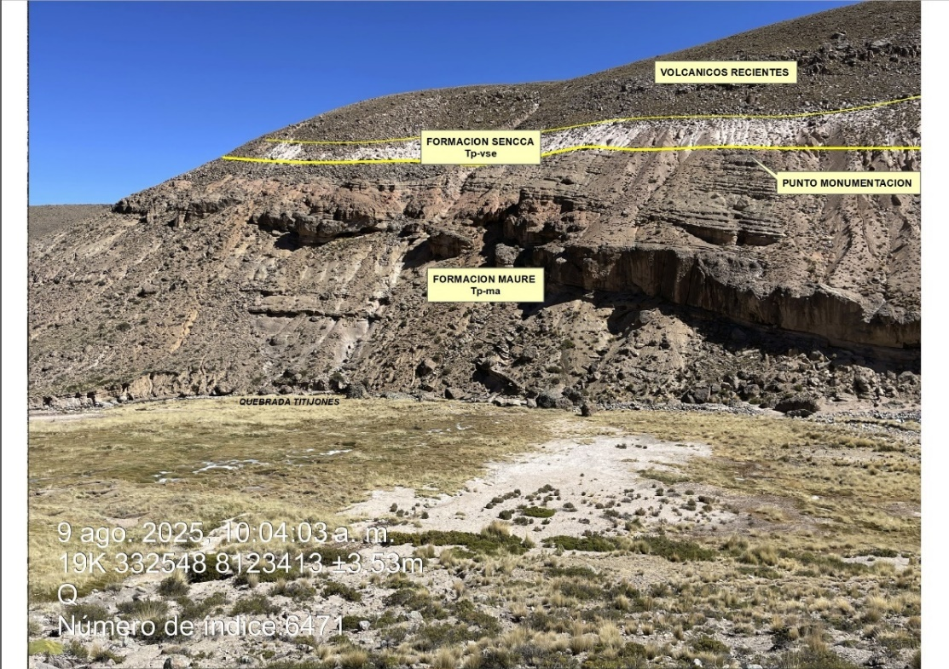
- Contacto tope de la Formación Sencca (Tp-vse) y base de la Formación Capillune (Tp-ca) en la ubicación y punto de monumentación (E-334845, N-8124858), según esquema siguiente:
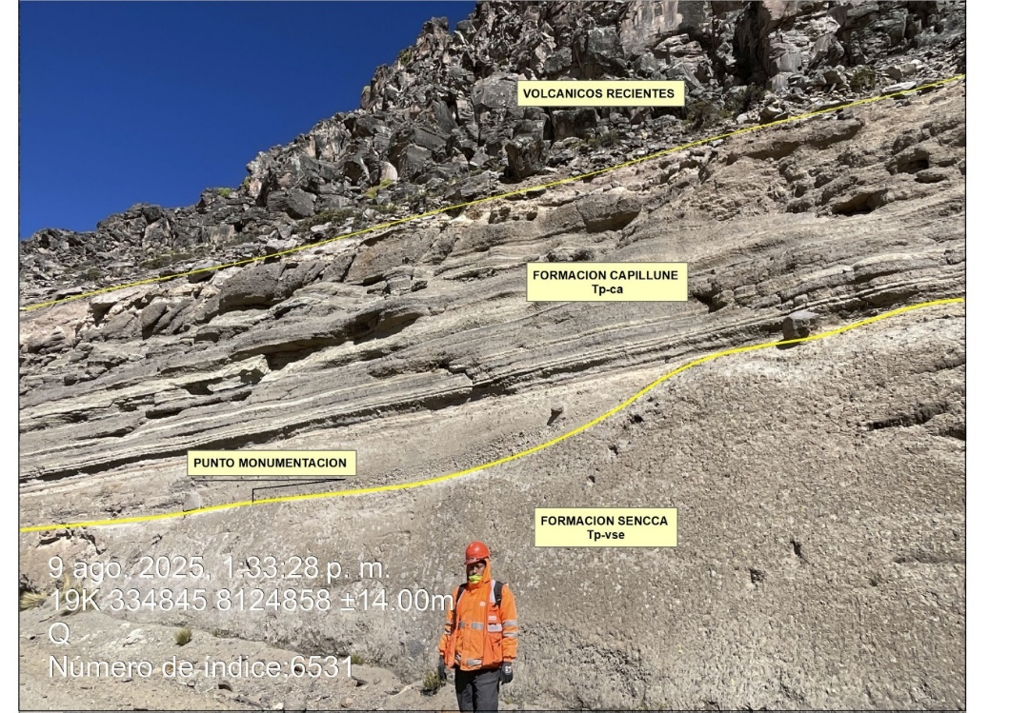

Click or tap here to enter text.

Cierre
Todos los datos utilizados como material de origen, además del texto, tablas, figuras y Apéndices de este documento, han sido revisados y elaborados de acuerdo con las prácticas profesionales de ingeniería y medioambiente generalmente aceptadas.
Este informe, Título, fue preparado por
Luis Quispesivana
Consultor Senior

y revisado por
Emiliano Maquera
Practice Leader

Referencias
Referencias

- Planos
Resumen/información o eliminar campo

- Álbum fotográfico
Resumen/información o eliminar campo

